◇┳┳┳┳┳┳┳┳┳┳┳┳┳┳┳┳┳┳┳┳┳┳┳┳┳┳┳┳┳┳┳┳┳┳┳┳┳┳┳┳┳┳┳┳┳┳◆
食科協かわら版 No.395 （2023年度No.23） 2023/6/2
食の行政情報ならびに食中毒情報をお伝えする食科協のメールマガジン
食中毒情報は１回限り 行政情報は原則2回の掲載で削除します
新しいものはNEWマークがついております 期限設定のある記事は 期限終了まで掲載
青字をスクロール Ctrlキーを押しながらクリック もしくは右クリックでハイパーリンクを開く
◇┻┻┻┻┻┻┻┻┻┻┻┻┻┻┻┻┻┻┻┻┻┻┻┻┻┻┻┻┻┻┻┻┻┻┻┻┻┻┻┻┻┻┻┻┻┻◆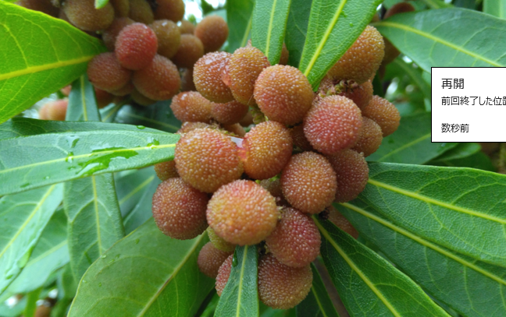
うちの団地のヤマモモの一本が今年当たり年です
「鬼龍院花子の生涯」か「櫂」の冒頭にこれを食べるシーンがあって
青森にはヤマモモはなかったので ちとあこがれていました
今年は手の届く範囲にも生っているので 楽しみです
目次 | ページ
- 食科協関係 | 2
- 厚生労働省関係 | 2-9
3 食品安全委員会関係 | 9-10
4 農水省関係 | 10-13
5 消費者庁関連 リコール情報 | 13-16
6 食中毒・感染症  細菌性食中毒→ウイルス性食中毒→寄生虫→自然毒→感染症→違反品の回収→他  各項目発生順で記載 菌種については月により掲載位置が変動しています | 16-51
１．食科協関係
5月26日 かわら版394号・かわら版ニュース＆トピックス338号を発行
5月26日 ニュースレター238号を発行
5月30日 かわら版ニュース＆トピックス339号を発行
6月02日 かわら版395号・かわら版ニュース＆トピックス340号を発行
２.厚生労働省関係 https://www.mhlw.go.jp/index.html
★Link 傍聴・参加が可能な審議会等の会議一覧 ご案内しきれないときもございますhttps://www.mhlw.go.jp/topics/event/open_doors.html
★Link 副反応疑い報告の状況について（とても詳しい資料です）
厚生科学審議会 (予防接種・ワクチン分科会 副反応検討部会)
https://www.mhlw.go.jp/stf/shingi/shingi-kousei_284075.html
★Link 2022年3月31日 国立国際医療研究センター COVIREGI-JPダッシュボード
COVID-19 レジストリ研究 “ダッシュボード” 本データの注意点
https://www.ncgm.go.jp/pressrelease/2021/20220331.html
ダッシュボード
https://app.powerbi.com/view?r=eyJrIjoiNGJlMmZmNDctMDk0NC00MjkwLTk0NDgtYmM1MGFkYjNhN2RiIiwidCI6IjZmOGFmOWFkLTU2NDctNGQ2My1hYjIxLWRiODk0NTM3MzJmNyJ9
NCGM COVID-19 治療フローチャート（中等症以上成人) https://www.ncgm.go.jp/covid19/pdf/20220322NCGM_COVID-19_Flow_chart_v5.pdf
★Link 新型コロナウイルス感染症に関する報道発表資料（発生状況、検疫事例）
https://www.mhlw.go.jp/stf/seisakunitsuite/bunya/0000121431_00432.html
■NEW疾病・障害認定審査会 (感染症・予防接種審査分科会新型コロナウイルス感染症予防接種健康被害審査第二部会) 審議結果 2023/5/31
https://www.mhlw.go.jp/stf/newpage_33404.html
https://www.mhlw.go.jp/content/10900000/001102618.pdf
■NEW医薬品成分を含有する製品の発見について 2023/5/31
https://www.mhlw.go.jp/stf/newpage_33372.html
https://www.mhlw.go.jp/content/11126000/001102309.pdf
本日、千葉県から、別添のとおり記者発表を行った旨の連絡がありましたので、お知らせいたします。
別添［PDF形式：339KB］
千葉県 健康福祉部薬務課
医薬品成分を含有するいわゆる健康食品の発見について
令和５年４月にインターネットから試買したいわゆる健康食品を千葉県衛生研究所で分析したところ、医薬品成分を含有するいわゆる健康食品が見つかりました。
健康被害のおそれが否定できないため、この製品を使用している方は直ちに使用を中止してください。また、この製品が原因と疑われる症状がある場合には、速やかに医療機関を受診し、最寄りの保健所に御連絡ください。
１ 経緯
令和５年４月にインターネットから購入したいわゆる健康食品を千葉県衛生研究所で分析したところ、医薬品成分（タダラフィル）が検出されました。
２ 違反品の概要
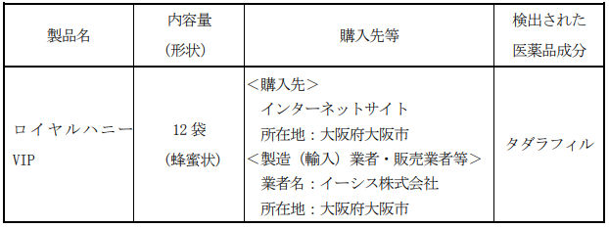
３ 違反の内容
無承認医薬品の販売（医薬品、医療機器等の品質、有効性及び安全性の確保等に関する法律第５５条第２項違反）。
いわゆる健康食品において、医薬品成分を含有するものは医薬品と見なされ、承認及び許可を受けずに製造販売することは、「医薬品、医療機器等の品質、有効性及び安全性の確保等に関する法律」で禁止されています。
４ 県の対応
県ホームページ等で公表し、消費者に注意を呼びかけるとともに、当該品の販売業者を管轄する大阪市に通報し、併せて厚生労働省にも情報提供しています。
５ 検出された医薬品成分の概要
タダラフィル
国内ではタダラフィルが医薬品（販売名：シアリス錠等）として承認されています。
なお、承認されているシアリス錠の適応と主な副作用は、次のとおりです。
適 応：勃起不全
副作用：主な副作用は、頭痛、 潮紅（顔などに赤みがさすこと）、ほてり、消化不良等です。
６ 健康被害等
この製品による健康被害事例は、現在のところ報告されていませんが、健康被害のおそれが否定できないため、この製品を使用している方は直ちに使用を中止してください。
また、この製品が原因と疑われる症状がある場合には、速やかに医療機関を受診し、最寄りの保健所に御連絡ください。
■NEW令和３年度「インターネット販売製品の買上調査」の結果を公表します
～いわゆる健康食品から医薬品成分を検出～ 2023/5/31
https://www.mhlw.go.jp/stf/newpage_33292.html
厚生労働省では、個人輸入により国内に流入する偽造医薬品等の状況を把握するため、海外のインターネットサイトで日本国内向けに販売されている海外製医薬品・健康食品（以下、海外製医薬品等）を対象とする調査（インターネット販売製品の買上調査）を平成23年度から実施しており、今般、令和３年度の調査結果を別添のとおり取りまとめたのでお知らせします。
なお、いわゆる健康食品のうち医薬品成分が検出された製品は健康被害のおそれがあるため、これらの製品をお持ちの方は直ちに使用を中止いただくよう、また、健康被害が疑われる場合には、速やかに医療機関を受診いただくようお願いします。
また、厚生労働省では、今回、医薬品成分が検出された製品等を販売していたサイトに対しては、サイトの削除要請を行うなど、製品の販売及び広告が中止されるよう対策を行っています。
調査結果のポイント
・いわゆる健康食品44製品中４製品から、医薬品成分が検出されました。
・海外製医薬品30製品のうち、表示と異なる医薬品成分は検出されませんでした。
詳細は別添「令和３年度 インターネット販売製品の買上調査の結果について」をご覧ください
調査概要
調査方法 インターネット買上調査
調査対象 健康食品（強壮系、痩身系、筋肉増強系）、海外製医薬品
買上品目数 合計74品目（健康食品44品目、海外製医薬品30品目）
調査期間 令和３年９月15日～令和４年２月４日
- 別添［PDF形式：222KB］
- 参考資料（製品写真）［PDF形式：159KB］
■NEW令和２年度「インターネット販売製品の買上調査」の結果を公表します
～いわゆる健康食品から医薬品成分を検出～ 2023/5/31
https://www.mhlw.go.jp/stf/newpage_33291.html
厚生労働省では、個人輸入により国内に流入する偽造医薬品等の状況を把握するため、海外のインターネットサイトで日本国内向けに販売されている海外製医薬品・健康食品（以下、海外製医薬品等）を対象とする調査（インターネット販売製品の買上調査）を平成23年度から実施しており、今般、令和２年度の調査結果を別添のとおり取りまとめたのでお知らせします。
なお、いわゆる健康食品のうち医薬品成分が検出された製品は健康被害のおそれがあるため、これらの製品をお持ちの方は直ちに使用を中止いただくよう、また、健康被害が疑われる場合には、速やかに医療機関を受診いただくようお願いします。
また、厚生労働省では、今回、医薬品成分が検出された製品等を販売していたサイトに対しては、サイトの削除要請を行うなど、製品の販売及び広告が中止されるよう対策を行っています。
調査結果のポイント
・いわゆる健康食品42製品中18製品から、医薬品成分が検出されました。
・海外製医薬品63製品のうち、表示と異なる医薬品成分は検出されませんでした。
詳細は別添「令和２年度 インターネット販売製品の買上調査の結果について」をご覧ください
調査概要
調査方法 インターネット買上調査
調査対象 健康食品（強壮系、痩身系、筋肉増強系）、海外製医薬品
買上品目数 合計105品目（健康食品42品目、海外製医薬品63品目）
調査期間 令和２年11月24日～令和３年３月31日
- 別添［PDF形式：264KB］
- 参考資料（製品写真）［PDF形式：852KB］
■NEW輸入食品に対する検査命令の実施 2023/5/30
（ベトナム産トゲウナギ、その加工品）
https://www.mhlw.go.jp/stf/newpage_33345.html
本日、以下のとおり輸入者に対して、食品衛生法第26条第３項に基づく検査命令（輸入届出ごとの全ロットに対する検査の義務づけ）を実施することとし、各検疫所長あて通知しましたので、お知らせします。
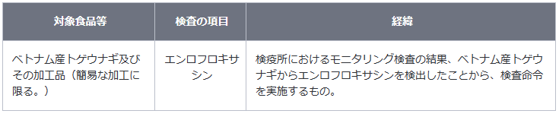
エンロフロキサシンについて
１．動物用医薬品（合成抗菌剤）
２．許容一日摂取量（人が一生涯毎日摂取し続けても、健康への影響がないとされる一日当たりの摂取量）は、体重１kg当たり0.002 mg/日です。
３．現実的ではありませんが、体重 60 kg の人が、エンロフロキサシンが 1.34 ppm残留したトゲウナギを毎日 0.08 kg摂取し続けたとしても、一生涯の平均的な摂取量が許容一日摂取量を超えることはなく、健康に及ぼす影響はありません。
違反の内容
１．品名：冷凍トゲウナギ（FROZEN SPINY EEL FISH）
輸入者：ＴＯＮＤＥＲＵ株式会社
輸出者：THAI HUY NAM CO.,LTD.
包装者：AN THINH TRUNG SEAFOOD JOINT STOCK COMPANY PROCESSING PLANT
届出数量及び重量：20 CT、200.00 kg
検査結果：エンロフロキサシン 1.34 ppm 検出(基準：含有してはならない)
届出先：東京検疫所
日本への到着年月日：令和４年11月26日
違反確定日：令和４年12月19日
措置状況：全量販売済み
２．品名：冷凍養殖淡水魚（FROZEN SPINY EEL）
輸入者：八千代物産合同会社
輸出者：YACHIYO BAO ANH CO.,LTD.
届出数量及び重量：56 CT、560.00 kg
検査結果：エンロフロキサシン 0.14 ppm 検出(基準：含有してはならない)
届出先：東京検疫所
日本への到着年月日：令和５年５月８日
違反確定日：令和５年５月25日
措置状況：一部販売済、残余保管
参考 : ベトナム産トゲウナギの輸入実績（令和４年４月１日から令和５年５月24日まで：速報値）
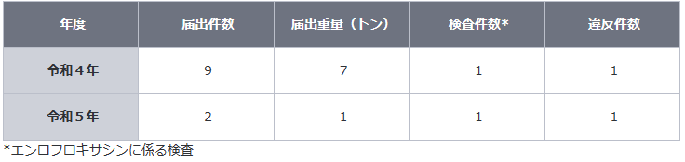
■NEW疾病・障害認定審査会 (感染症・予防接種審査分科会、感染症・予防接種審査分科会新型コロナウイルス感染症予防接種健康被害審査部会) 2023/5/26
https://www.mhlw.go.jp/stf/shingi/shingi-shippei_127696_00001.html
■NEWエムポックスの発生状況について 2023/5/26
https://www.mhlw.go.jp/stf/newpage_33320.html
令和５年５月15日～令和５年５月21日の、エムポックスの発生状況をとりまとめましたのでお知らせいたします。
国内では、令和４年７月の国内初症例の報告以降、令和５年５月21日時点で、163例の症例が確認されています。
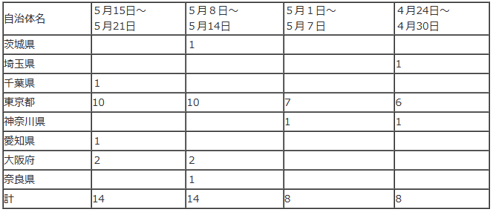
※１ 令和５年５月22日から令和５年５月28日分は、令和５年６月２日（金）に公表予定です
※２ 過去の報道発表資料は、下記厚生労働省ホームページをご確認ください。
https://www.mhlw.go.jp/stf/seisakunitsuite/bunya/mpox_press-release.html
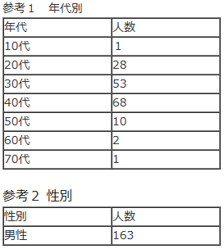
■NEW食品中の放射性物質の検査結果について（１３４３報） 2023/5/30
https://www.mhlw.go.jp/stf/newpage_33248.html
１ 自治体の検査結果
岩手県、宮城県、仙台市、秋田市、山形県、栃木県、川越市、千葉県、文京区、神奈川県、横浜市、新潟県、長野県、岐阜市、大阪市
※ 基準値超過 9件
No. 659 長野県 コシアブラ （Cs ： 110 Bq / kg ) 軽井沢町
No. 660 長野県 コシアブラ （Cs ： 120 Bq / kg ) 軽井沢町
No. 661 長野県 コシアブラ （Cs ： 130 Bq / kg ) 軽井沢町
No. 662 長野県 コシアブラ （Cs ： 150 Bq / kg ) 御代田町
No. 712 宮城県 タケノコ （Cs ： 110 Bq / kg ) 丸森町
No. 1044 宮城県 タケノコ （Cs ： 110 Bq / kg ) 丸森町
No. 1045 宮城県 タケノコ （Cs ： 140 Bq / kg ) 丸森町
No. 1397 宮城県 タケノコ （Cs ： 110 Bq / kg ) 丸森町
No. 1621 宮城県 イノシシ （Cs ： 230 Bq / kg ) 山元町
検査結果（Excel：245 KB）
３ 国立医薬品食品衛生研究所における検査
※ 基準値超過 1件
No. 4 長野県 コシアブラ （Cs ： 110 Bq / kg )
検査結果（Excel：23KB）
■NEW食品安全情報（微生物）No.11 2023（2023.5.24）2023/5/24
http://www.nihs.go.jp/dsi/food-info/foodinfonews/2023/foodinfo202311m.pdf
目次
【米国疾病予防管理センター（US CDC）】
1. 小規模飼育の家禽類との接触に関連して複数州にわたり発生しているサルモネラ
（Salmonella Braenderup、S. Enteritidis、S. Infantis）感染アウトブレイク（2023 年5 月 19 日付初発情報）
2. 冷凍の有機栽培イチゴに関連して複数州にわたり発生している A 型肝炎アウトブレイク（2023 年 5 月 5 日付情報）
【欧州疾病予防管理センター（ECDC）／欧州食品安全機関（EFSA）】
1. ECDC-EFSA 合同迅速アウトブレイク評価：鶏肉を含む食肉製品の喫食に関連して複数国にわたり発生しているサルモネラ（Salmonella Virchow シークエンスタイプ（ST）16）感染アウトブレイク
【欧州委員会健康・食品安全総局（EC DG-SANTE）】
1. 食品および飼料に関する早期警告システム（RASFF：Rapid Alert System for Food and Feed）
【ドイツ連邦リスクアセスメント研究所（BfR）】
1. 肥育動物への抗生物質の使用は減少傾向
【ProMED-mail】
1.コレラ、下痢、赤痢最新情報（11）
■NEW食品安全情報（化学物質）No.11 2023（2023.5.24）2023/5/24
http://www.nihs.go.jp/dsi/food-info/foodinfonews/2023/foodinfo202311c.pdf
＜注目記事＞
【WHO】 WHO は新たに発表したガイドラインで体重管理のためにノンシュガー甘味料を使用しないよう助言
遊離糖類の多量摂取は過体重と肥満につながるとして、世界保健機関（WHO）は遊離糖類の摂取を減らすよう勧告してきた。その方法の一つにノンシュガー甘味料（NSS）の代用があるが、WHO は、糖尿病のヒトを除くすべての人について「体重管理又は非感染性疾患のリスクを減らすための手段として NSS を使用しないことを勧める」という条件付き勧告を発表した。これは、成人・子供・妊婦における NSS 摂取に関する無作為化比較試験（RCTs）の系統的レビューをもとに、NSS の使用が成人又は子供の体脂肪の数値を減らすのに長期的な利益を与えるという根拠はなく、成人の 2 型糖尿病、心血管疾患、死亡率のリスク増加などNSS の長期使用による望ましくない影響がある可能性が示唆されたことを理由としている。
＊ポイント： WHO の勧告のため、メディアでも話題になっています。この勧告について注意していただきたいのは、系統的レビューに採用できた RCTs は限定的で総合的に確実性が低い根拠に基づいているため、「条件付き」の勧告であるという点です。さらに、根拠が不十分なため個々の NSS に関する助言もしていません。ガイドラインには系統的レビューで特定された限界について明記されていますので、それらを理解した上で勧告を参考にするようにして下さい。
【RIVM】 使い捨てプラスチック指令の履行後のオランダ市場の代用食品接触物質と溶出する化合物の優先順位付け
EU 指令に基づき、2021 年に一連の使い捨てプラスチックの禁止が導入された。その多くがストロー、かき混ぜ棒、使い捨て皿など飲食物に使用されていたものであった。使い捨てプラスチックの禁止以降は、紙や麦わら、竹などの代用素材でできたものが使われている。オランダ国立公衆衛生環境研究所（RIVM）は、代用素材の使用実態と含まれる可能性のある化学物質について調査し、その有害性と食品への移行性について評価した。
＊ポイント： 食品容器・包装の規制と使われている代替素材は国毎に異なりますが、使い捨てプラスチックの削減を推進していく中で生じる課題を知るのには良い報告書だと感じました。代用素材に含まれる可能性のある化学物質が詳細にまとめられているので、特に代用素材の導入を考えている事業者にとっては参考になると思います。
【EFSA】ハチ類と農薬：リスク評価のためのガイダンス更新
欧州食品安全機関（EFSA）は、植物保護製品（PPP）によるハチ類への影響に関するリスク評価の方法に関するガイダンスを更新した。旧版が作成された 2013 年以降に発表された科学的知見をもとに、ハチ類による PPP への直接的な接触と餌を介した摂取の 2つの経路の暴露による影響（急性・慢性）を段階的に評価するアプローチを導入している
3.食品安全委員会関係 https://www.fsc.go.jp/
■NEW食品安全委員会（第901回）の開催について 2023/6/1
最近、発表が遅く、締め切りが早くなっております。参加をご希望の場合は、各自ご確認ください
標記会合を下記のとおり開催しますので、お知らせいたします。
なお、新型コロナウイルス感染症の感染拡大防止のため、本会合については、傍聴者を入れずに開催いたしますが、本会合の様子については、下記４のとおり、web上で動画配信することといたしました。
議事録につきましては、後日、食品安全委員会Webサイト
（http://www.fsc.go.jp/iinkai_annai/jisseki.html） に掲載いたします。大変御迷惑をお掛けいたしますが、ご理解のほど、何卒よろしくお願いいたします。
記
１．開催日時：令和5年6月6日（火） １４：００〜
２．開催場所：食品安全委員会 大会議室 （港区赤坂５−２−２０ 赤坂パークビル２２階)
３． 議事
（１）食品安全基本法第２４条の規定に基づく委員会の意見の聴取に関するリスク管理機関からの説明について
・添加物 ４品目（厚生労働省からの説明）
メチルセルロース並びにカルボキシメチルセルロースカルシウム、カルボキシメチルセルロースナトリウム及びデンプングリコール酸ナトリウム
（２）食品安全基本法第２４条の規定に基づく委員会の意見について
・添加物「ポリビニルアルコール」に係る食品健康影響評価について
・飼料添加物「Komagataella phaffii BSY-0007株を利用して生産されたフィターゼを原体とする飼料添加物」に係る食品健康影響評価について
・「食品衛生法第18条第１項の規定に基づき、食品、添加物等の規格基準（昭和34年厚生省告示第370号）に定める器具及び容器包装の規格を改正することについて」に係る委員会の意見について
・「食品衛生法第52条第1項の規定に基づき、器具又は容器包装を製造する営業の施設の衛生的な管理その他公衆衛生上必要な措置に関する基準を改正することについて」に係る委員会の意見について
（３）その他
４．動画視聴について
：本会合の様子の動画視聴を希望される方は、6月5日（月）12時までに内閣府共通意見等登録システム(https://form.cao.go.jp/shokuhin/opinion-1404.html )にて、氏名所属、電話番号及びメールアドレスを御登録いただきますようお願いいたします。
動画の視聴をお申し込みいただいた方には、御登録いただいたメールアドレス宛てに視聴に必要なURLを、6月6日（火）12時までに御連絡いたします。
なお、会場での傍聴席は限りがありますので、傍聴を希望される方が多数の場合には原則として先着順とさせていただき、傍聴可能な方には6月5日（月）18時までに御登録いただいたメールアドレス宛てにご連絡いたしますので、受付時間（13：30〜13：50）までに会議室入口で受付をお済ませください。受付時間終了後は入場出来ませんので、ご了承ください。会場で傍聴できない方については、動画視聴に必要なＵＲＬをご送付させていただきます。
また、当日の配布資料につきましては、会議開催前までに食品安全委員会のウェブサイト（https://www.fsc.go.jp/iinkai_annai/jisseki.html ）に掲載予定ですので、必要に応じて参照いただきながら、ご覧ください。
※動画視聴時の録画及び録音、画面撮影はご遠慮ください。
https://www.fsc.go.jp/iinkai_annai/annai/annai804.html
http://www.fsc.go.jp/iinkai_annai/annai/ ←発表がない場合はこちらからご確認ください
会議の結果は下記から確認できます
★Link食品安全委員会 開催実績リンク 開催日時、配付資料、議事録等
https://www.fsc.go.jp/iinkai_annai/jisseki.html
https://www.fsc.go.jp/iken-bosyu/pc1_hisiryou_muramidase_030512.html
■NEW粉ミルクは無菌とは限りません！飲む直前に70℃以上のお湯で調乳し、速やかに消費しましょう 〜クロノバクター・サカザキについて〜 2023/5/31
https://www.fsc.go.jp/foodsafetyinfo_map/c_sakazaki_FAQ.html
■NEW食品安全関係情報更新（令和5年4月15日から令和5年4月28日）2023/5/22
https://www.fsc.go.jp/fsciis/foodSafetyMaterial/search?year=&from=struct&from_year=2023&from_month=4&from_day=15&to=struct&to_year=2023&to_month=4&to_day=28&max=100
４．農水省関係 https://www.maff.go.jp/
★Linkウクライナ情勢に関する農林水産業・食品関連産業事業者向け相談窓口
https://www.maff.go.jp/j/zyukyu/sodan.html
■NEW令和4年度水産白書を本日公表 2023/6/2 水産庁
https://www.jfa.maff.go.jp/j/press/kikaku/230602.html
～特集テーマは「我が国の水産業における食料安全保障」～
本日、令和4年度水産白書が閣議決定されました。
今回の白書では、「我が国の水産業における食料安全保障」を特集として取り上げています。また、水産物の消費拡大に向けた「さかなの日」の制定をはじめ、我が国の水産業をめぐる動きを紹介しています。
この白書を通して、広く国民の皆様にご関心を持っていただき、我が国の水産業について理解してもらうことを目指しています。
1.令和4年度水産白書の概要
水産白書は、水産基本法に基づき、政府が毎年、国会に報告しているものです。
「令和4年度水産白書」では、ロシアによるウクライナの侵略等によって輸入水産物や燃油、配合飼料等の価格の高騰など、我が国水産業に大きな影響が生じたことから、「我が国の水産業における食料安全保障」を特集として取り上げ、ロシア・ウクライナ情勢による我が国水産業への影響と対策、水産業の食料安全保障に向けた取組について記述しています。
「令和4年度水産白書」は、以下のURLで御覧になれます。
https://www.jfa.maff.go.jp/j/kikaku/wpaper/index.html
2.内容のポイント
令和4年度水産の動向
（特集） 我が国の水産業における食料安全保障
ロシアのウクライナ侵略による我が国水産業への影響とその対応について記述。
-国際情勢の影響を受けた水産物輸入の動向
-輸入水産物及び燃油・養殖用配合飼料等生産資材の高騰とそれらへの対応
-北西太平洋での我が国漁業におけるロシアとの関係等
-加工原料の転換等の構造転換対策等水産業の食料安全保障の強化に向けた取組等
第1章 我が国の水産物の需給・消費をめぐる動き
水産物需給・消費・貿易の動向等について記述
第2章 我が国の水産業をめぐる動き
漁業・養殖業の国内生産・経営・就業者の動向、水産物の流通・加工の動向等について記述
第3章 水産資源及び漁場環境をめぐる動き
我が国の資源管理、実効性ある資源管理のための取組、漁場環境をめぐる動き等について記
述
第4章 水産業をめぐる国際情勢
世界の漁業・養殖業生産、世界の水産物貿易と国際情勢、国際的な資源管理等について記述
第5章 安全で活力ある漁村づくり
漁港の現状と役割、安心して暮らせる安全な漁村づくり、漁村の活性化について記述
第6章 東日本大震災からの復興
水産業における復旧・復興の状況、東京電力福島第一原子力発電所事故の影響への対応につ
いて記述
令和5年度水産施策
水産基本計画、令和5年度予算等に基づく施策の概要を整理
添付資料
報道発表資料(PDF : 566KB)
https://www.jfa.maff.go.jp/j/press/kikaku/attach/pdf/230602-1.pdf
■NEW令和4年度森林・林業白書を本日公表 2023/5/30 林野庁
https://www.rinya.maff.go.jp/j/press/kikaku/230530.html
本日、「令和4年度森林・林業白書」が閣議決定されました。
今回の白書では、「気候変動に対応した治山対策」を特集として取り上げています。
この白書を通じて、我が国の森林・林業に対する国民の関心と理解がより深まることを目指しています。
1.「令和4年度森林・林業白書」の概要
森林・林業白書は、森林・林業基本法に基づき、政府が毎年作成して国会に提出するもので、森林・林業の動向と政府の施策について記述しています。また、情報を得やすくするため関連するホームページのQRコードを掲載しています。
特集では、「気候変動に対応した治山対策」をテーマとし、森林の国土保全機能の回復に大きな役割を果たしたこれまでの治山事業の取組と成果について紹介するとともに、近年の気候変動による山地災害の激甚化・形態変化、気候変動等に対応したこれからの治山対策等について説明しています。
「令和4年度森林・林業白書」は以下のURLで御覧になれます。
https://www.rinya.maff.go.jp/j/kikaku/hakusyo/
2.内容のポイント
令和4年度 森林及び林業の動向
(特集)気候変動に対応した治山対策
これまでの治山事業の取組と成果について整理し、近年の気候変動による山地災害の激甚化等に対応したこれからの治山対策等について記述
(トピックス)
令和4年度における特徴的な動きとして、次の項目等を紹介
- 太陽光発電の適正な導入に向けた林地開発許可制度の見直し
- しいたけの植菌地を原産地とする表示がスタート
- 林業事業者が生きがいを持って働ける魅力ある林業へ
～「林業労働力の確保の促進に関する基本方針」の変更～
- J-クレジット制度の活用等を通じて森林整備と企業等の脱炭素の取組の好循環を創出
- 国有林野における樹木採取権制度による事業がスタート
（第1章）森林の整備・保全
森林経営管理制度や森林環境譲与税の現況・活用事例、スギ花粉症対策の推進状況等について記述
（第2章）林業と山村（中山間地域）
ここ20年で最高の水準となった林業産出額、「新しい林業」の取組等の林業の動向や、山村の活性化の取組等について記述
（第3章）木材需給・利用と木材産業
中高層建築物等での木材利用の拡大、クリーンウッド法の見直し、木材産業の動向等について記述
（第4章）国有林野の管理経営
国有林における公益重視の管理経営の状況、森林・林業の再生への貢献、「国民の森林（もり）」としての取組等について記述
（第5章）東日本大震災からの復興
海岸防災林・林地荒廃等の復旧事業、林業・木材産業の復旧状況、放射性物質対策等について記述
令和5年度 森林及び林業施策
令和5年度予算等を基に施策の概要を整理
＜添付資料＞
報道発表資料(PDF : 774KB)
https://www.rinya.maff.go.jp/j/press/kikaku/attach/pdf/230530-1.pdf
■NEW遺伝子組換えダイズ、トウモロコシ及びワタの第一種使用等に関する審査結果についての意見・情報の募集(パブリックコメント) について 2023/5/29
https://www.maff.go.jp/j/press/syouan/nouan/230529.html
■NEW水産物中のトリチウム分析について 2023/5/29
https://www.jfa.maff.go.jp/j/press/kenkyu/230529.html
水産庁は、ALPS処理水の海洋放出の前の令和4年度から、同処理水中に含まれるトリチウムの水産物への影響を調査し、その懸念を払拭するため、トリチウムを対象とする水産物のモニタリング分析(精密分析)を実施しており、令和5年度も継続して実施していきます。
加えて、ALPS処理水の海洋放出に際し、生産者、消費者の皆さんに早期に情報を提供できるよう、これまでより短時間でトリチウムの分析が行える手法(迅速分析)を導入し、迅速に分析結果を公表していきます。
1.トリチウム分析の概要
（1）精密分析
北海道から千葉県の太平洋側を中心に水揚げされた水産物を対象にトリチウムのモニタリング分析を実施しています。分析には、1検体あたり1.5か月程度の検査期間を要しますが、1Bq/kg未満の濃度まで精密な分析が可能となっています。
令和4年度は全て検出限界値（最大でも0.408Bq/kg）未満となり、過去の分析結果と同程度となっています。
（2）迅速分析
福島第一原発の半径10kmの範囲でサンプル採取を行い、その分析を行います。検出限界値を10 Bq/kg程度とすることで、分析結果を翌日又は翌々日に公表できます。
2.検査結果の公表
迅速分析による検査結果も含め、以下の水産庁のウェブサイトにて、随時、公表を行います。
https://www.jfa.maff.go.jp/j/housyanou/kekka.html
3.他省庁等での公表
環境省や原子力規制委員会では、東京電力福島第一原発の近傍海域及び宮城県から茨城県の沿岸海域などの海水のトリチウムモニタリングを実施しており、以下のウェブサイトにて公表しています。
環境省（外部リンク）
https://shorisui-monitoring.env.go.jp/
原子力規制委員会（外部リンク）
https://radioactivity.nra.go.jp/ja
お問合せ先 増殖推進部研究指導課 担当者：中山、髙野、稲田
代表：03-3502-8111（内線6782）ダイヤルイン：03-6744-2030
■令和4年度食料・農業・農村白書を本日公表 2023/5/26
https://www.maff.go.jp/j/press/kanbo/kihyo04/230526.html
https://www.maff.go.jp/j/wpaper/w_maff/r4/index.html
５.消費者庁関連 https://www.caa.go.jp/
「消費者庁」になりすましたTwitter、Facebookアカウントにご注意ください。
■NEW5月31日 新井長官記者会見要旨(5月25日)
https://www.caa.go.jp/notice/statement/arai/033513.html
■特別用途食品の表示許可について(5月26日) 2023/5/26
https://www.caa.go.jp/notice/entry/033411/
https://www.caa.go.jp/notice/assets/food_labeling_cms206_20230526_03.pdf
■「特別用途食品の表示許可等について」及び「特別用途食品に関する質疑応答集」の一部改正について 2023/5/19
https://www.caa.go.jp/policies/policy/food_labeling/foods_for_special_dietary_uses/notice/
■株式会社W-ENDLESSに対する景品表示法に基づく課徴金納付命令について 2023/5/19
https://www.caa.go.jp/notice/entry/033262/
消費者庁は、本日、株式会社W-ENDLESSに対し、同社が供給する「Dr.味噌汁」と称する食品に係る表示について、景品表示法第8条第1項の規定に基づき、課徴金納付命令を発出しました。
公表資料
https://www.caa.go.jp/notice/assets/representation_230519_01.pdf
株式会社 Ｗ－ＥＮＤＬＥＳＳに対する景品表示法に基づく課徴金納付命令について
消費者庁は、本日、株式会社Ｗ－ＥＮＤＬＥＳＳ（以下「Ｗ－ＥＮＤＬＥＳＳ」といいます。）に対し、同社が供給する「 Ｄｒ．ディーアールドット味噌汁」と称する食品に係る表示について、景品表示法第８条第１項の規定に基づき、課徴金納付命令（別添参照）を発出しました。
１ 違反行為者の概要
名 称 株式会社Ｗ－ＥＮＤＬＥＳＳ（法人番号 9120001187997）
所 在 地 大阪市西区新町一丁目４番２４号大阪四ツ橋新町ビル７階
代 表 者 代表取締役 菅原 隆太郎
設立年月 平成２６年１２月
資 本 金 ９００万円（令和５年５月現在）
２ 課徴金納付命令の概要
- 課徴金対象行為（違反行為）に係る商品
「Ｄｒ．味噌汁」と称する食品（以下「本件商品」という。）
- 課徴金対象行為
ア 表示媒体
「ｂｅａｕｔｙ ａｗａｒｄ」と称するＷ－ＥＮＤＬＥＳＳが運営するウェブサイト（https://beauty-award.jp/ad/mis_1112y ）
イ 課徴金対象行為をした期間
令和２年１１月２０日から同年１２月２８日までの間
ウ 表示内容（別紙）
「それは今までとは全く違う、“我慢しない”ボディメイク法で、『これだ！』と思って試してみることに。 辛い食事制限や運動ではダメだった僕も、 その方法を試してみると…」との記載と共に、細身で筋肉質な上半身の人物の画像、「いいカラダじゃん。 自分でもほれぼれしてしまうくらいです！（笑） その方法を試し始めて数ヶ月たちましたが、明らかに周りの対応が違うんです。 『ステキですね』 『ジムでも通ったの？』 といろんな人に言われましたが、違うんです！！ ★無理な食事制限ナシ★ ★辛い運動ナシ★ それだけ？ と思いますよね。それだけなんです！」等と、
別表「表示内容」欄記載のとおり表示することにより、あたかも、本件商品を摂取するだけで、本件商品に含まれる成分の作用により、容易に著しい痩身効果が得られるかのように示す表示をしていた。
エ 実際
前記ウの表示について、消費者庁は、景品表示法第８条第３項の規定に基づき、Ｗ－ＥＮＤＬＥＳＳに対し、期間を定めて、当該表示の裏付けとなる合理的な根拠を示す資料の提出を求めたところ、同社から資料が提出された。
しかし、当該資料は、当該表示の裏付けとなる合理的な根拠を示すものであるとは認められないものであった。
- 課徴金対象期間
令和２年１１月２０日から令和３年６月２８日までの間
- 景品表示法第８条第１項ただし書に該当しない理由
Ｗ－ＥＮＤＬＥＳＳは、本件商品について、前記⑵ウの表示の裏付けとなる合理的な根拠資料を十分に確認することなく、前記⑵の課徴金対象行為をしていた。
- 命令の概要（課徴金の額）
Ｗ－ＥＮＤＬＥＳＳは、令和５年１２月２０日までに、５３０万円を支払わなければならない。
消費者庁リコール情報サイト https://www.recall.caa.go.jp/
（回収中か否かに関わらず、だいたい一回の掲載で消去します）
★原田食品「しっとりやわらかあげ」 - 返金／回収 消費期限の誤表示（誤：23.6.11、正：23.6.1） 2023/6/1
★マックスバリュ関東（田無芝久保店）「全農 とろとろ半熟ゆでたまご」 - 返金／回収 要冷蔵商品を常温で販売 2023/6/1
★【注意喚起】「健康食品：ロイヤルハニーVIP」 - 使用中止 いわゆる健康食品から医薬品成分（タダラフィル）が検出されたため 2023/6/1
★HIGASHIYA「ヒガシヤおこし（生姜）」 - 交換／回収 別商品（ヒガシヤおこし（大徳寺納豆））が入っていることが判明 2023/6/1
★秦食品「つけ麺スープ 濃厚魚介しょうゆ味」 - 返金／回収 容器包装詰加圧加熱殺菌ができていないおそれがあるため 2023/5/31
★グレイス（近鉄百貨店奈良店）「万華土鳳梨酥、伝統鳳梨酥」 - 交換／回収 賞味期限の表示欠落（本来の賞味期限：23.6.25） 2023/5/31
★大一商店「食べる小魚」 - 返金／回収 フグ混入 2023/5/31
★スエヒロ「大師祈願もなか」 - 返金／回収 カビによる汚染 2023/5/30
★川畑「いわしの煮付け」 - 返金／回収 賞味期限の表示欠落（本来の賞味期限：23.11.6または23.11.9） 2023/5/30
★結わえる「玄米あまこうじ」 - 返金／回収 賞味期限の誤表示（誤：23.10.21、正：23.4.21） 2023/5/30
★相模屋食料「BEYOND TOFU ピザ・シュレッド」 - 返金／回収 一部商品における包装不良によるカビ発生の恐れ 2023/5/30
★渡辺信秋「キムチ」（目黒線目黒駅構内 催事Cで販売） - 返金／回収 アレルゲン「えび、小麦」、保存方法、賞味期限の表示欠落 2023/5/30
★京都府漁業協同組合「舞鶴湾産 丹後とりがい、同海域のイワガキ」 - 返金／回収 下痢性貝毒が0.51mgOA当量/kg検出されたため（規制値：0.16mgOA当量/kg） 2023/5/29
★冨士ハム「おつまみサラミ」 - 返金／回収 水分活性の基準値超過 2023/5/29
★誠味「鮎ごはんの素（ストレートタイプ）」 - 返金／回収 シール部分の圧着が不十分な商品がまれに混入している可能性があるため 2023/5/29
★まいばすけっと（江東扇橋3丁目店）「5月24日にまいばすけっと江東扇橋3丁目店で販売した128品目264点」 - 返金／回収 冷蔵ショーケースの故障により商品の保存方法と異なる温度で陳列販売 2023/5/29
★生活協同組合コープさっぽろ「恵庭産ほうれん草、砂川産小松菜」 - 返金／回収 残留農薬一律基準違反 2023/5/29
★スーパーナショナル（森小路店）「野沢菜ちりめん、鮭ちりめん、昆布ちりめん、明太子ちりめん、梅ちりめん」 - 返金／回収 賞味期限の表示欠落（本来の賞味期限：23.6.1） 2023/5/29
★たいらや「しっとりスコーン（メープルくるみ）」 - 返金／回収 消費期限の誤表示 2023/5/30
★エイヴイ「まあじ地物（豆）」 - 返金／回収 ふぐの稚魚が混入した可能性があることが判明 2023/5/29
★COLORS「太田餃子しょうが、太田餃子にんにく3倍」 - 交換／回収 保存方法の表示欠落（本来の保存温度：-18℃以下で保存） 2023/5/29
★神戸物産「ごぼうにんじんミックス」 - 返金／回収 一部商品で硬質異物の混入が確認されたため 2023/5/26
★トライアルストアーズ「味付豚トンテキ3枚」 - 返金／回収 アレルギー「小麦」の表示欠落 2023/5/26
★オーケー（辻堂羽鳥店）「国産小麦入り もっちり食パン」 - 返金／回収 ラベル誤貼付によるアレルゲン「卵・大豆」の表示欠落 2023/5/25
★UDリテール（MEGAドン・キホーテUNY気噴店）「カネハツ ごまの風味香るきんぴら、カネハツ かつおだし香るこんにゃくごぼう」 - 返金／回収 冷蔵販売商品を常温で販売 2023/5/25
★荒木海産「中国産あさり中粒」 - 返金／回収 消費期限の誤表示（誤：23.6.23、正：23.5.23） 2023/5/25
★ロイヤル「コーンポタージュ、クラムチャウダー」 - 返金／回収 加熱中に蒸気口から中身が吹きこぼれる事象が一部で確認されたため 2023/5/25
６. 食中毒・感染症
https://news.yahoo.co.jp/articles/8068a715873c6ec58e1b8a24b767bfef42745261
■：行政発表が見つからなかったもの
★細菌性食中毒★
■那覇市の飲食店で食中毒、5日間の営業停止に 男女3人、下痢や発熱 沖縄
5/31(水) 12:49配信 琉球新報 沖縄県那覇市
カンピロバクター
https://news.yahoo.co.jp/articles/9acc6b0b34e8d52570f7366c4c0d905085e9af1b
■飲食店営業施設等に対する不利益処分等 2023/5/29 新宿区
カンピロバクター
http://www.city.shinjuku.lg.jp/content/000321898.pdf
公表年月日 2023/5/29
業種等 飲食店営業
施設の名称 鶏彩
施設所在地 新宿区
主な適用条項 6条
不利益処分等の原因となった食品等 ５月 ５日に提供した食事 カンピロバクター
不利益処分等を行った理由 食中毒（当該飲食店が提供した食品を原因とする）
不利益処分等の内容 令和５年５月２９日から令和５年６月４日までの７日間の営業停止命令
患者数 3
★ウイルスによる食中毒★
■（令和5年6月1日発表）食中毒事件の発生について 埼玉県さいたま市
ノロウイルス
https://www.city.saitama.jp/006/014/008/003/012/003/p094387.html
1 事件発生の探知
令和5年5月28日(日曜日)、市内飲食店利用者の家族からさいたま市保健所に「5月26日(金曜日)に家族1名及びその同僚2名がさいたま市内の飲食店を利用し、5月27日(土曜日)夕方から3名とも下痢、嘔吐、発熱の症状を呈している。」という旨の通報があり、調査を開始しました。
2 調査結果（発表日現在）
喫食者数：2グループ4名
患者数：4名（20代男性、30代男性、20代女性）
喫食日時：令和5年5月26日(金曜日)19時頃
発症日時：令和5年5月27日(土曜日)12時頃から令和5年5月28日(日曜日)7時頃
主な症状：下痢、腹痛、嘔吐、発熱
病因物質：ノロウイルス
原因食品：令和5年5月26日(金曜日)に当該飲食店が調理、提供した食事
原因施設：
営業施設 庄や 西浦和店 埼玉県さいたま市
営業の種類 飲食店営業
3 上記施設を原因施設と断定した理由
令和5年5月26日(金曜日)に当該施設で食事をした2グループ4名全員が、5月27日(土曜日)12時から5月28日(日曜日)7時にかけて発症していること。
発症者4名の共通食が「庄や西浦和店」（埼玉県さいたま市桜区田島5－9－8）で提供された食事に限定されたこと。
発症者4名からノロウイルスが検出されたこと。
潜伏時間、症状等の疫学的事項がノロウイルスによる食中毒と一致したこと。
従事者3名からノロウイルスが検出されたこと。
4 行政処分の内容
さいたま市保健所は、食品衛生法に基づき、原因施設に対して以下の行政処分を行いました。
処分年月日：令和5年6月1日(木曜日)
営業停止：2日間（令和5年6月1日から令和5年6月2日まで）
5 指導内容
さいたま市保健所では、食中毒の再発防止を目的として、営業者、従業員に対する衛生教育等を行います。
6 その他
さいたま市保健所では、引き続き市内の飲食店等に対し衛生管理の徹底を喚起していきます。
■食中毒発生概況について 2023/6/1 茨城県東海村
ノロウイルス
https://www.pref.ibaraki.jp/hokenfukushi/seiei/eisei/documents/gaikyo_0601.pdf
１ 探知 令和５年５月29日（月）午前８時20分頃、「５月27日（土）に東海村内の飲食店から注文した弁当を職場で食べたところ、複数名が食中毒様症状を呈しているようだ。」との通報が職場関係者からひたちなか保健所あてに入った。
２ 事件の概況 ひたちなか保健所の調査によると、東海村内の仕出し弁当屋「おそのえ」が提供した弁当を①５月25日（木）及び②５月27日（土）に喫食した２グループ計42名（①５名、②37名）のうち、38名（①４名、②34名）が嘔吐、下痢、発熱等の食中毒様症状を呈していることが判明した。
調査の結果、患者の共通食が当該施設が提供した弁当に限られること、患者及び調理従事者の便からノロウイルスが検出されたこと、患者の症状及び潜伏期間がノロウイルスによるものと一致したことから、ひたちなか保健所は本日、当該営業者が提供した弁当を原因とする食中毒と断定した。なお、患者はいずれも快方に向かっている。
３ 原因施設 屋 号：おそのえ
所在地：東海村
業 種：飲食店営業
４ 原因となった食事 令和５年５月25日及び５月27日に提供した弁当
ハンバーグ、焼き鮭、春雨サラダ、小松菜和え、白米 等
５ 病因物質 ノロウイルス
６ 発生日時
- 令和５年５月 26 日（金） 午前 10 時頃（初発）
- 令和５年５月 28 日（日） 午前 ８時頃（初発）
７ 摂食者数
- ５名（男性 ２名 40 歳代、70 歳代 、女性 ３名 40 歳代～70 歳代）
- 37 名（男性 20 名 20 歳代～60 歳代 、女性 17 名 20 歳代～60 歳代）
※現在調査中
８ 患者数
- ４名（男性 ２名 40 歳代、70 歳代 、女性 ２名 40 歳代）
- 34 名（男性 17 名 20 歳代～60 歳代 、女性 17 名 20 歳代～60 歳代）
※現在調査中
９ 主症状 嘔吐、下痢、発熱 等
１０ 検査状況 拭き取り ：５検体（施設、器具）
検 便 ：23検体（患者：20検体、調理従事者：３検体）
結 果 ：県衛生研究所が検査した結果、便 23 検体すべてからノロウイルスが検出
された。
１１ その他 行政処分（ひたちなか保健所）
営業種別：飲食店営業
食品衛生法に基づく営業禁止：令和５年６月１日（木）から
なお、当該施設は５月31日（水）から自主休業している。摂食者数、患者数は現時点で判明しているものであり、保健所において現在も調査中。
【参考】 茨城県内（水戸市を含む）のノロウイルスによる食中毒発生状況
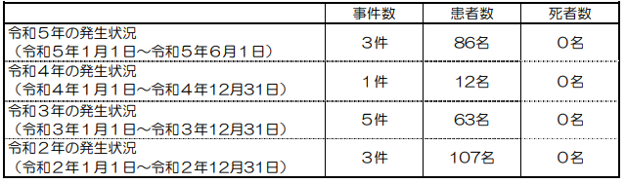
★寄生虫による食中毒★
■食品衛生法違反者等 2023/5/31 江東区
アニサキス
https://www.city.koto.lg.jp/260404/fukushi/ese/shokuhin/ihannsyanokouhyou2.html
https://www.city.koto.lg.jp/260404/fukushi/ese/shokuhin/documents/shousai.pdf
公表年月日 令和5年5月31日
業種等 飲食店営業
施設の名称 小樽や富岡町
所在地 江東区
主な適用条項 食品衛生法第6条第3号の規定に違反するので、法第60条第1項の規定を適 用
行政処分を行った理由 食中毒の発生
行政処分等の内容 営業等の一部停止1日間（令和5年5月31日）
（鮮魚介類（冷凍品を除く）の生食用としての取り扱い中止）
※冷凍品とは、-20℃で24時間以上冷凍したものをいう
原因物質 アニサキス
患者数 2
備考 原因食品：令和5年5月21日に提供した刺身（サケ、コマイ）
■食中毒（疑い）が発生しました 発表日：2023年5月31日 16時50分 福岡県春日市
アニサキス
https://www.pref.fukuoka.lg.jp/press-release/syokuchudoku20230531.html
https://www.pref.fukuoka.lg.jp/uploaded/attachment/195242.pdf
次のとおり食中毒（疑い）が発生したので発表します。
１ 事件の探知
令和５年５月３０日（火）、春日市の医療機関から、腹痛を訴え来院した患者を診察し、胃アニサキス症と診断した旨、筑紫保健福祉環境事務所に届出があった。
２ 概要
同事務所が調査したところ、太宰府市の鮮魚店で購入したサバの刺身を５月２９日（月）１８時頃喫食した１名が、同日２１時頃から食中毒様症状を呈していることが判明した。
現在、同事務所において、食中毒疑いとして調査を進めている。
３ 発生日時 判明分：令和５年５月２９日（月） ２１時頃
４ 摂食者数 調査中 判明分：１名
５ 症状 判明分：腹痛、嘔気
６ 有症者数 調査中 判明分：１名（６０代女性）
医療機関を受診しているが、入院はしていない。重篤な症状は呈しておらず、回復している。
７ 原因施設、原因食品、原因物質
（１）原因施設：調査中
（２）原因食品：調査中
（３）原因物質：アニサキス
８ その他
〈参考〉県下における食中毒の発生状況（５月３１日現在。調査中の事件を除く）
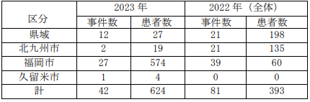
■食品衛生法違反者等の公表 2023/5/30 港区
アニサキス
https://www.city.minato.tokyo.jp/shokuhinkanshi1/kurashi/shokuhin/anzen/kyoka.html
公表年月日 令和5年5月30日
業種等 飲食店営業（*注1）
施設の名称 西麻布大竹
施設の所在地 東京都港区
不利益処分等を行った理由 食中毒の発生
原因食品 令和5年5月18日に調理し、提供した刺身盛り合わせ
原因物質 アニサキス
主な適用条項 食品衛生法第6条第3号の規定に違反するので改正前同法第55条第1項（*注2）を適用
不利益処分等の内容及び停止を命令する営業の内容
不利益処分の内容 令和5年5月30日（1日間）の営業の一部停止命令
停止を命令する営業の内容 生食用鮮魚介類(冷凍品を除く。)の調理、提供。
なお、冷凍品とは-20℃以下で24時間以上の冷凍をしたものをいう。
備考 公表時の患者数：1名
アニサキスは海産哺乳動物を終宿主とする寄生虫です。サバ、イワシ、アジ、サンマ、スルメイカ等の魚介類には幼虫のままで寄生します。アニサキス症はアニサキスが寄生した魚介類を生食することにより感染し、多くが8時間以内に激しい腹痛や吐き気、嘔吐等の症状を引き起こします。アニサキスは酢やわさび、しょうゆでは死にませんが、-20℃で24時間以上の冷凍又は加熱により食中毒を防ぐことができます。
(*注1)令和元年政令第123号の附則第2条の規定により、なお従前の例による営業
(*注2)平成30年法律第46号の第2条の規定による改正前の食品衛生法
■食中毒（疑い）が発生しました 発表日：2023年5月26日 18時30分 福岡県柳川市
アニサキス
https://www.pref.fukuoka.lg.jp/press-release/syokuchudoku20230526.html
https://www.pref.fukuoka.lg.jp/uploaded/attachment/194971.pdf
次のとおり食中毒（疑い）が発生したので発表します。
１ 事件の探知
令和５年５月２６日（金）、柳川市の医療機関から、患者を診察し、胃アニサキス症と診断した旨、南筑後保健福祉環境事務所に届出があった。
２ 概要
同事務所が調査したところ、５月２４日（水）の１２時ごろに大牟田市内の飲食店にて寿司等、同日夜に柳川市内の販売店で購入したイカの刺身、並びに、２５日（木）１８時ごろに柳川市内の販売店で購入したカツオのたたき等を喫食したところ、２６日（金）２時頃から食中毒様症状を呈していることが判明した。
現在、同事務所において、食中毒疑いとして調査を進めている。
３ 発生日時 判明分：令和５年５月２６日（金）２時頃
４ 摂食者数 調査中 判明分：１名
５ 症状 判明分：腹痛、胃痛
６ 有症者数 調査中 判明分：１名（３０代男性）
医療機関を受診しているが、入院はしていない。重篤な症状は呈しておらず、回復している。
７ 原因施設、原因食品、原因物質
（１）原因施設：調査中
（２）原因食品：調査中
（３）原因物質：アニサキス
８ その他
〈参考〉県下における食中毒の発生状況（５月２６日現在。調査中の事件を除く。）
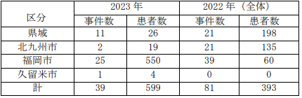
■令和５年食中毒発生状況速報 2023/5/25 鳥取県鳥取市
アニサキス
https://www.city.tottori.lg.jp/www/contents/1520501234534/simple/R5shokutyudoku.pdf
発症日 2023/5/25
届出日 2023/5/25
発生場所 鳥取市
摂食者数 2
患者数 1
原因食品 刺身の盛り合わせ
病因物質 アニサキス
原因施設 飲食店
摂食場所 飲食店
発生概要 飲食店で食事をした２名中１名が腹痛等の症状を呈した。
発生原因 アニサキスが寄生した食品を喫食したことによる。
症状 腹痛、吐き気
★自然毒による食中毒★
■タマネギと間違えて…スイセンの球根でポトフを作り、７人食中毒に
6/1(木) 11:37配信 読売新聞オンライン 千葉県御宿町
植物性自然毒 スイセン
https://news.yahoo.co.jp/articles/c019384f35543be357919b45643d711c08d0b1fc
食中毒の発生について（令和5年5月31日） 千葉県御宿町
植物性自然毒 スイセン
https://www.pref.chiba.lg.jp/eishi/press/r050531.html
概要
令和5年5月29日月曜日午前8時40分頃、夷隅郡市広域市町村圏事務組合消防本部から「5月28日日曜日午後7時40分頃、タマネギと誤ってスイセンの球根を喫食し、嘔吐、腹痛等の症状を呈した夷隅郡内の住民7名を救急搬送した」旨の情報提供が夷隅保健所にあり、調査を開始した。
調査の結果、患者らは知人から譲り受けたスイセンの球根を5月28日日曜日にタマネギと誤って調理し、喫食したところ7名中7名が嘔吐等の症状を呈し、7名が医療機関を受診していることが判明した。
調理に使用した原材料を確認したところスイセンの球根であったこと、患者の発症状況がスイセンによる食中毒の特徴と一致したこと、患者を診察した医師から食中毒患者等届出票が提出されたことから、本日、夷隅保健所長は、スイセンを誤って喫食したことによる食中毒と断定した。
なお、患者は全員回復している。
1 喫食者数 7名
2 患者数 7名（内訳）男性2名（71～87歳）女性 5名（71～81歳）
3 受診状況 医療機関受診者7名、入院患者なし
4 主な症状 嘔吐等
5 発症日時 令和5年5月28日日曜日午後7時半頃から
6 原因施設 家庭
7 原因食品 スイセンの球根を使用したポトフ
8 病因物質 スイセンに含まれる植物性自然毒（推定） （検査中）
参考
令和5年度食中毒事件発生状況（令和5年5月31日速報値）
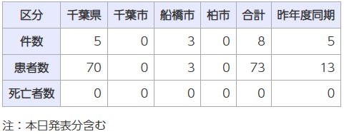
■フグ刺しで“食中毒”か ３０代女性しびれなど訴え救急搬送 宗像市の鮮魚店が販売 福岡県が調査 5/31(水) 1:06配信 TNCテレビ西日本 福岡県宗像市
動物性自然毒 ふぐ
https://news.yahoo.co.jp/articles/c1d1e0df6cf05d9b465781bd91d20f06a80d83a4
食中毒（疑い）が発生しました 発表日：2023年5月30日 11時00分 福岡県宗像市
動物性自然毒 ふぐ
https://www.pref.fukuoka.lg.jp/press-release/syokuchudoku20230530.html
https://www.pref.fukuoka.lg.jp/uploaded/attachment/195104.pdf
１ 事件の探知
令和５年５月29日（月）、遠賀郡の医療機関から、ふぐを食べて食中毒様症状を呈した患者を診察した旨、宗像・遠賀保健福祉環境事務所に連絡があった。
２ 概要
同事務所が調査したところ、５月28日（日）に宗像市の販売店で購入したふぐの刺身を同日15時頃自宅にて喫食した１名が、喫食後30分程度で手足の痺れ等の食中毒様症状を呈し、遠賀郡の医療機関に搬送されたことが判明した。
現在、同事務所において、食中毒疑いとして調査を進めている。
３ 発生日時 判明分：令和５年５月28日（日）15時30分頃
４ 摂食者数 調査中 判明分：１名
５ 症状 判明分：手足・口周囲の痺れ、めまい、頭痛等
６ 有症者数 判明分：１名（30代女性）
５月28日に医療機関に救急搬送され、同日入院したが、29日に退院している。
重篤な症状は呈しておらず、回復している。
７ 原因施設、原因食品、原因物質
（１）原因施設：調査中
（２）原因食品：調査中
（３）原因物質：調査中
８ その他
〈参考〉県下における食中毒の発生状況（５月30日現在。調査中の事件を除く。）
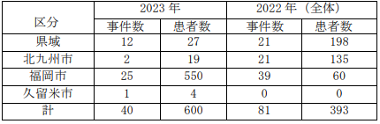
★化学物質による食中毒★
■食品衛生法違反者等の公表 2023/6/2 港区
ヒスタミン
https://www.city.minato.tokyo.jp/shokuhinkanshi1/kurashi/shokuhin/anzen/kyoka.html
公表年月日 令和5年6月2日
業種等 飲食店営業（*注1）
施設の名称 京都おばんざい茶茶Ｒｙｕ－ｒｅｙ
施設の所在地 東京都港区
不利益処分等を行った理由 食中毒の発生
原因食品 令和5年5月25日に調理し、提供したブリの西京みそ焼き
病因物質 ヒスタミン
主な適用条項 食品衛生法第6条第2号の規定に違反するので改正前同法第55条第1項（*注2）を適用
不利益処分等の内容 令和5年6月2日から令和5年6月3日（2日間）の営業停止命令
備考 公表時の患者数：2名
赤身魚(マグロ、ブリ、サンマ、イワシ等)に多く含まれるヒスチジンは、ヒスタミン産生菌が産生する酵素の働きでヒスタミンになります。
このヒスタミンを多く蓄積した食品を食べることにより、吐き気、おう吐、腹痛、下痢、頭痛、顔面紅潮、発疹等のアレルギー様の食中毒を引き起こします。発症時間は大半の事例が摂取直後～1時間以内であり、ヒスタミンを含有した食品を摂取したとき、舌や口唇にピリピリとした刺激を感じる場合があります。購入した生魚は速やかに冷蔵・冷凍し、解凍・再凍結の繰り返しは避けましょう。
(*注1)令和元年政令第123号の附則第2条の規定により、なお従前の例による営業
(*注2)平成30年法律第46号の第2条の規定による改正前の食品衛生法
■食品衛生法違反者の公表について 2023/5/31 大田区
次亜塩素酸ナトリウム
https://www.city.ota.tokyo.jp/seikatsu/hoken/eisei/shokuhin/ippan/oshirase/kouhyounitiute.files/050530.pdf
公表年月日 令和５年５月31日
業種等 飲食店営業
施設の名称 モスバーガー梅屋敷店
施設所在地等 東京都大田区大
主な適用条項 食品衛生法第６条第二号
不利益処分等を行った理由 食中毒
不利益処分等の内容
営業停止（令和５年５月31日から令和５年６月２日までの３日間、ドリンクミキサーの使用に限る。）
備考
原因食品：５月19日に当該施設が調理、提供したコーヒーシェイク
病因物質：次亜塩素酸ナトリウム
５月19日に２名が発症し、喉の痛み、食道の灼熱感、おう吐等を呈した。
■給食を食べた保育園児ら11人食中毒 発疹や顔面紅潮、サバからヒスタミン検出
5/26(金) 20:24配信 京都新聞 滋賀県彦根市
ヒスタミン
https://news.yahoo.co.jp/articles/59020e5880135c3b131ae4b9b82fa3c93a16507f
彦根 保育園児ら１１人食中毒 保健所“給食のさばが原因”
05月26日 20時18分 滋賀 NEWS WEB 滋賀県彦根市
ヒスタミン
https://www3.nhk.or.jp/lnews/otsu/20230526/2060013348.html
食中毒事件速報（令和5年度第1号） 令和5年5月26日18時00分現在 滋賀県彦根市
ヒスタミン
https://www.pref.shiga.lg.jp/kensei/koho/e-shinbun/oshirase/332000.html
食中毒事件速報（令和5年度第1号）
発生日時 初発:令和5年5月23日（火）11時50分 ～ 終発：5月23日（火）13時00分
発生場所 彦根市
発症者等 発症者数：11人（3才～54才）入院：0人
内訳：男性7人(3才～5才)、女性4人(3才、23才～54才)
食べた者の数：76人
発生状況（概要） 令和5年5月24日（水）12時20分頃、彦根保健所に管内の住民から「5月23日（火）、保育施設の給食を喫食した園児と保育士が、喫食直後に発疹、顔面の紅潮等のアレルギー症状を呈した。」旨の連絡がありました。
彦根保健所が調査を行ったところ、彦根市内の「こだまそよかぜ保育園」の給食を喫食した園児と保育士76人のうち11人が、喫食直後に発疹、顔面の紅潮等のアレルギー症状を呈していることが判明しました。
これら発症者の症状が、ヒスタミンによる食中毒と一致していること、発症までの潜伏期間がヒスタミンによる食中毒の潜伏期間と一致すること、給食の保存検体からヒスタミンが検出されたこと、発症者がいずれもヒスタミンが高濃度に生成されている可能性が高いサバを喫食していること、また、発症者を診察した医師から食中毒の届出があったことから、彦根保健所は、焼き魚（サバ）を提供した給食施設を原因施設とする食中毒と断定しました。
症状 発疹、顔面の紅潮、舌の刺激
現在の病状 発症者は全員快復している。
原因食品 焼き魚（サバ）
病因物質 ヒスタミン
原因施設
施設所在地:彦根市
施設名称:社会福祉法人湖心会（こしんかい） こだまそよかぜ保育園
業種:集団給食
措置 上記給食施設に対して、彦根保健所長は、令和5年5月27日（土）から令和5年5月29日（月）まで3日間の業務停止処分としました。
【発症者の所在地】彦根市10人、近江八幡市1人
【県内食中毒発生状況】
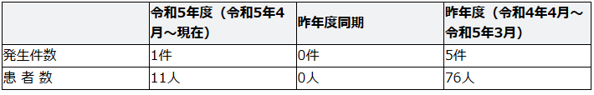
★細菌による感染症★
■O157で松戸の4歳女児重症 HUS発症 市内医療機関に入院
5/31(水) 11:04配信 千葉日報 千葉県松戸市
感染症 腸管出血性大腸菌O157
https://news.yahoo.co.jp/articles/dbe805ca4665faac6cc51cd2d4a36cfddf2800f8
感染症予防のための情報提供について 2023/5/29 健康福祉部疾病対策課 千葉県松戸市
感染症 腸管出血性大腸菌O157
https://www.pref.chiba.lg.jp/shippei/press/2023/documents/20230529EHEC.pdf
病 名 腸管出血性大腸菌感染症（O157）
住 所 松戸市
年齢・性別 4 歳・女性
職 業 等 未就学児
症 状 等 溶血性尿毒症症候群（HUS）、腹痛、水溶性下痢、嘔吐、発熱
発病年月日 令和５年５月１７日
届出年月日 令和５年５月２５日
松戸市在住の４歳の女性が、腹痛、下痢等の症状を呈し、松戸市内の医療機関に入院し、腸管出血性大腸菌感染症及び溶血性尿毒症症候群（ＨＵS）と診断され、松戸保健所に発生届が提出された。なお、現在、患者は入院中である。
〔患者発生の経過〕
５月１７日 軟便、発熱
５月１８日 症状継続のため、松戸市内の医療機関 A を受診
５月２０日 下痢
５月２２日 発熱、嘔吐 松戸市内医療機関 B を受診
５月２３日 医療機関 B を受診、医療機関 C へ救急搬送
５月２５日 医療機関 B から腸管出血性大腸菌感染症の発生届が提出される
５月２６日 輸血、透析開始
年別発生状況（腸管出血性大腸菌感染症届出数）
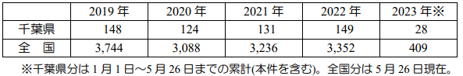
■O157感染の小学生女児と同じ学校に通う別の女児も感染判明 関連性調べる 島根・雲南市
6/1(木) 16:56配信 BSS山陰放送 島根県雲南市
感染症 腸管出血性大腸菌O157
https://news.yahoo.co.jp/articles/1c3c2e39610850cd56cb671ec13eac5f23814a6c
小学生女児が「O157」感染 発熱・吐き気・腹痛、血便で入院 回復傾向 島根県
5/30(火) 16:09配信 BSS山陰放送 島根県雲南市
感染症 腸管出血性大腸菌O157
https://news.yahoo.co.jp/articles/655e8f716bcfb062a3bf707af48b766ba944abd0
腸管出血性大腸菌（O157）感染症患者の発生について（第２報） 2023/6/1島根県雲南市
感染症 腸管出血性大腸菌O157
https://www3.pref.shimane.jp/houdou/articles/159395
https://www3.pref.shimane.jp/houdou/uploads/159395/140483/cc5da2789b72c78f34fb1924715f884b.pdf
５月３０日に、雲南保健所管内の腸管出血性大腸菌（O157）感染症患者発生について公表したところです。その後、新たに雲南保健所管内の医療機関から腸管出血性大腸菌（O157）感染症患者１名の届出がありました。
現在、１例目との関連性も含め、引き続き健康調査及び行動調査を行っています。
詳細は、報道発表資料のとおりです。
１ 概要
５月３０日に、雲南保健所管内の腸管出血性大腸菌（O157）感染症患者発生について公表したところです。その後、新たに雲南保健所管内の医療機関から腸管出血性大腸菌（O157）感染症患者１名の届出がありました。
現在、１例目との関連性も含め、引き続き健康調査及び行動調査を行っています。
２ 患者
雲南市在住 小学生 女子
症 状：発熱、腹痛、軟便、血便
経 過：５月 ２４日 発熱、軟便
２６日 腹痛、Ａ医療機関を受診
２７日 血便、Ｂ医療機関を受診
６月 １日 検査結果が判明し、Ｂ医療機関から雲南保健所へ 腸管出血性大腸菌（O157）感染症患者の届出 現在、患者は回復傾向にあります。
３ 対応状況
・患者及び接触者の健康調査（検便等）と行動調査等
・手洗いなど、二次感染予防の指導
・家庭のトイレ等の消毒指導
【参考】県内の腸管出血性大腸菌感染症患者及び無症状病原体保有者の発生状況
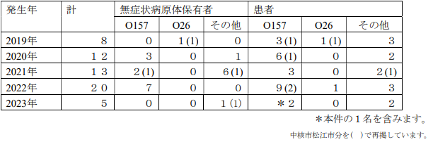
腸管出血性大腸菌（O157）感染症患者の発生について 2023/5/30 島根県雲南市
感染症 腸管出血性大腸菌O157
https://www3.pref.shimane.jp/houdou/uploads/159375/140458/1d1c94835db8836c0251fdf778c1c0cd.pdf
１ 概要
５月２９日、雲南市内の医療機関から雲南保健所に腸管出血性大腸菌（O157）感染症患者の届出がありました。現在、雲南保健所が患者及び接触者について健康調査並びに行動調査を実施しています。
２ 患者
雲南市在住 小学生 女子
症 状：腹痛、血便、嘔吐、発熱
経 過：５月 ２４日 発熱、嘔吐、腹痛
２５日 医療機関を受診
２６日 同医療機関を受診
２７日 血便、同医療機関を受診し、入院
２９日 検査結果が判明し、同医療機関から雲南保健所へ 腸管出血性大腸菌（O157）感染症患者の届出 現在、患者は回復傾向にあります。
３ 対応状況
・患者及び接触者の健康調査（検便等）と行動調査等
・手洗いなど、二次感染予防の指導
・家庭のトイレ等の消毒指導
【参考】県内の腸管出血性大腸菌感染症患者及び無症状病原体保有者の発生状況
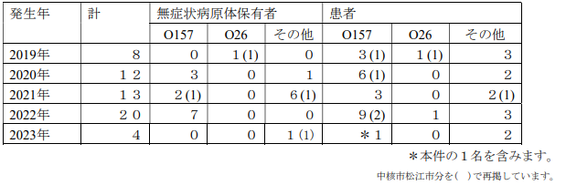
■腸管出血性大腸菌感染症 O18、O157の感染者を確認「十分な加熱や手洗いを」新潟市
5/25(木) 16:51配信 ＢＳＮ新潟放送 新潟県新潟市
感染症 腸管出血性大腸菌O18、O157
https://news.yahoo.co.jp/articles/97c7b0e5c19ffb2b8ec9d9516a19b413e53c8f43
３類感染症発生情報（腸管出血性大腸菌感染症）
令和 5 年第 20 週：5 月 15 日から 5 月 21 日まで 令和 5 年 5 月 25 日 新潟県
https://www.city.niigata.lg.jp/shisei/koho/houdou/202305.files/230525.pdf
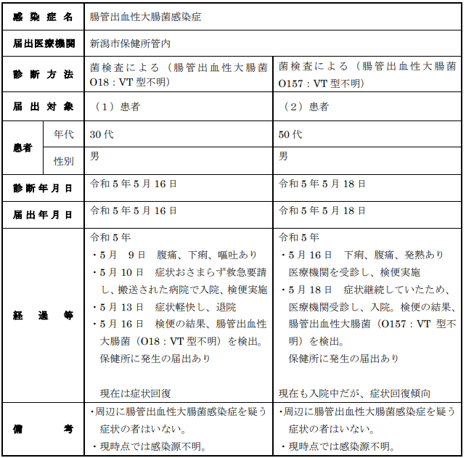
◆県内・市内の腸管出血性大腸菌感染症の発生状況
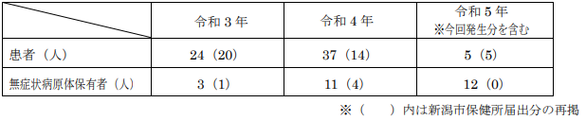
■腸管出血性大腸菌感染症 O157の感染者を10人確認 新潟市
6/1(木) 15:46配信 ＢＳＮ新潟放送
https://news.yahoo.co.jp/articles/0fc8d4c6a0e663876c40df7ff376104468399c68
３類感染症発生情報（腸管出血性大腸菌感染症）①
令和 5 年第 21 週：5 月 22 日から 5 月 28 日まで 令和 5 年 6 月 1 日 新潟市
https://www.city.niigata.lg.jp/shisei/koho/houdou/202306.files/230601.pdf
３類感染症発生情報（腸管出血性大腸菌感染症）①
令和 5 年第 21 週：5 月 22 日から 5 月 28 日まで 令和 5 年 6 月 1 日
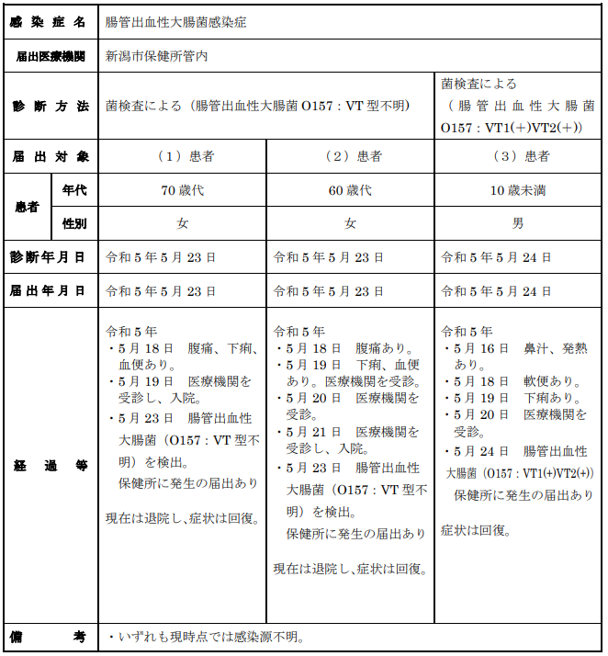
３類感染症発生情報（腸管出血性大腸菌感染症）②
令和 5 年第 21 週：5 月 22 日から 5 月 28 日まで 令和 5 年 6 月 1 日
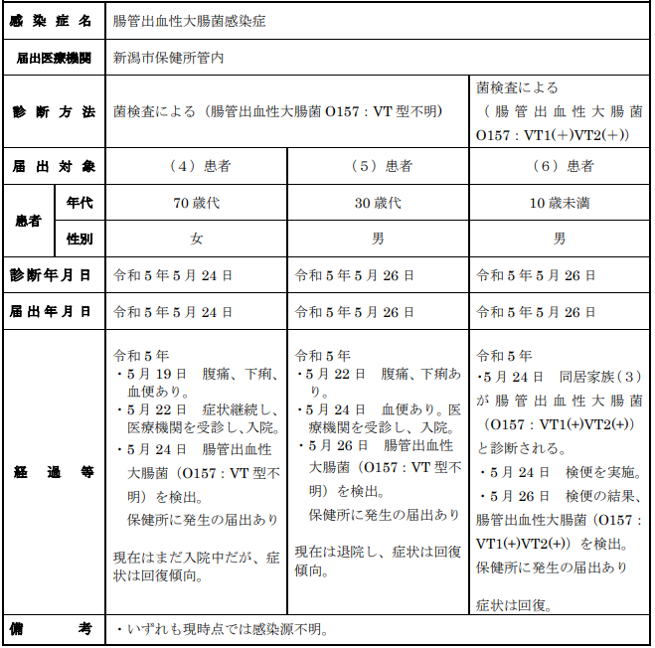
３類感染症発生情報（腸管出血性大腸菌感染症）③
令和 5 年第 21 週：5 月 22 日から 5 月 28 日まで 令和 5 年 6 月 1 日
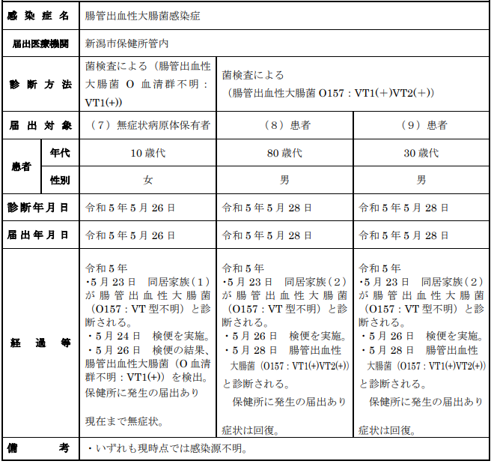
３類感染症発生情報（腸管出血性大腸菌感染症）④
令和 5 年第 21 週：5 月 22 日から 5 月 28 日まで 令和 5 年 6 月 1 日
感 染 症 名 腸管出血性大腸菌感染症
届出医療機関 新潟市保健所管内
診 断 方 法 菌検査による（腸管出血性大腸菌 O157：VT1(+)VT2(+)）
届 出 対 象 （１０）患者
患者
年代 50 歳代 性別 女性
診断年月 日 令和 5 年 5 月 28 日
届出年月 日 令和 5 年 5 月 28 日
経 過 等
令和５年
・５月２６日 同居家族（５）が腸管出血性大腸菌（O157：VT 型不明）と診断され、検便を実施。
・５月２８日 検便の結果、腸管出血性大腸菌（O157：VT1(+)VT2(+)を検出。
保健所に発生の届出あり 症状は回復。
備 考 ・現時点では感染源不明。
◆県内・市内の腸管出血性大腸菌感染症の発生状況
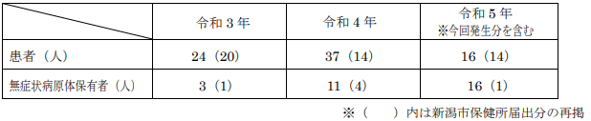
３類感染症発生情報（腸管出血性大腸菌感染症）
令和 5 年第 19 週：5 月 8 日から 5 月 14 日まで 令和 5 年 5 月 18 日 新潟県
https://www.city.niigata.lg.jp/shisei/koho/houdou/202305.files/230518-1.pdf
感 染 症 名 腸管出血性大腸菌感染症
届出医療機関 新潟市保健所管内
診 断 方 法 菌検査による（腸管出血性大腸菌 O－157：VT 型不明）
届 出 対 象 患者
患者
年代 60 歳代
性別 男性
診断年 月 日 令和 5 年 5 月 12 日
届出年 月 日 令和 5 年 5 月 12 日
経 過 等
令和５年
・５月 ９日 下痢あり
・５月１０日 医療機関受診。帰宅後も症状おさまらず救急要請し、入院
・５月１２日 検便の結果、腸管出血性大腸菌（O－157）ベロ毒素 VT 型不明を検出。保健所に発生の届け出あり。
現在も入院中であるが、症状は回復傾向
備 考
・周辺に腸管出血性大腸菌感染症を疑う症状の者はいない。
・現時点では感染源不明。
◆県内・市内の腸管出血性大腸菌感染症の発生状況
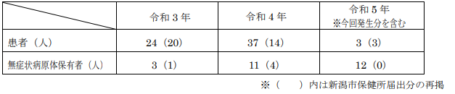
★ウイルスによる感染症★
■重症熱性血小板減少症候群(ＳＦＴＳ)の患者発生について 2023/6/1 兵庫県
感染症 マダニ
https://web.pref.hyogo.lg.jp/press/documents/20230601_13143_1.pdf
【概要】
県内での感染が疑われる重症熱性血小板減少症候群(以下、「ＳＦＴＳ」という。)の患者１名が５月 31 日に確認されました。
ＳＦＴＳは、主にＳＦＴＳウイルスを保有するマダニに咬まれることで感染します。マダニは春から秋にかけて活動期であることから、草むらや藪などマダニが多く生息する場所に入る場合には、マダニに咬まれないよう長袖、長ズボン、足を完全に覆う靴を着用して肌の露出を少なくするなど、感染予防対策をお願いします。なお、ＳＦＴＳは、人から人への感染はほとんどありません。
１ 確認された患者の概要
(1) 患 者 20 歳代、男性、加東健康福祉事務所管内
(2) 発病年月日 令和５年５月 26 日
初診年月日 令和５年５月 26 日
診断年月日 令和５年５月 31 日
(3) 主 な 症 状 発熱、全身倦怠感、血小板減少など
(4) 現在の状況 入院中
(5) 感 染 経 路 調査中
(6) そ の 他
５月 26 日 発熱等を認め、医療機関 A を受診
５月 29 日 医療機関 B で採血し、血小板減少を認め、医療機関 C へ入院となる
５月 31 日 ＰＣＲ検査の実施、「陽性」判明し届出
２ 県の対応
(1) 県民への情報提供と注意喚起
- 県医師会等関係機関へ情報の提供及び疑い患者の情報提供を依頼
- 関係市町へ情報提供を行うとともに、関係機関等への注意喚起を依頼
- 県ホームページによる注意喚起
(2) 疑い患者に対する検査の実施
ＳＦＴＳ発生状況（令和 5 年 6 月1 日現在） （人）
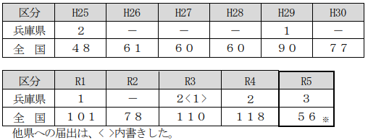
※：令和５年５月 31 日現在の国速報値に本事例を加えている
・国内では平成 25 年１月に初めて SFTS 患者が確認された。
・兵庫県内では、平成 25 年７月に豊岡健康福祉事務所管内で２名患者、平成 29 年７月に赤穂健康福祉事務所管内で１名患者、令和元年 7 月に赤穂健康福祉事務所管内で 1 名患者、令和３年６月と８月に豊岡健康福祉事務所管内で各 1 名患者、令和４年６月に赤穂健康福祉事務所管内で２名患者、令和５年に入り赤穂健康福祉事務所管内と神戸市の各１名患者で、今回が 11 例目となる
■感染性胃腸炎の集団発生について 2023/6/1 栃木県
感染症 アストロウイルス
https://www.pref.tochigi.lg.jp/e04/kansensaiyou/documents/20230601kansenseiichouen.html
概 要
感染症名：感染性胃腸炎(5類感染症)【原因病原体：アストロウイルス】
・集団発生の時期：令和5(2023)年5月12日(初発)
・集団発生の場所：安足健康福祉センター管内の認定こども園
・発症の状況：令和5(2023)年5月12日～令和5(2023)年6月1日、計45名（園児44名、職員1名）
・経過：
令和5(2023)年5月22日、安足健康福祉センター管内の認定こども園から複数の園児及び職員が、嘔吐、下痢等の症状を呈しているとの連絡があり、同日、同センターで調査及び指導を実施した。
また、5月24日から6月1日に保健環境センターにおいて7名の検体（便）の検査を実施した結果、5名の検体からアストロウイルスが検出された。重症者はなく、発症者は全員快方に向かっている。
県の対応
安足健康福祉センターでは、当該情報の探知後、当該施設における予防対策（園児及び職員の健康管理、手洗い等の励行、汚物等の適切な処理等の迅速な対応）及び消毒について、指導等を実施するとともに、当該施設における発症者等の調査、原因追及のための感染源の調査を実施した。
栃木県内で報告のあった感染性胃腸炎集団発生（30名以上の患者報告数）状況（宇都宮市を含む）
平成30年 8施設（障害者施設1、小学校2、中学校1、保育所3、幼稚園1）
令和元年10施設（高齢者施設1、障害者施設1、小学校1、学校1、保育所6）
令和2年0施設
令和3年12施設（障害者施設1、保育所7、認定こども園4）
令和4年3施設（保育所2、認定こども園1）
令和5年10施設（高齢者施設1、保育所4、認定こども園5）※今回発生事例含む
■野田の小学校でノロ集団感染 児童や職員計67人に症状 千葉
5/30(火) 11:32配信 千葉日報 千葉県野田市
感染症 ノロウイルス
https://news.yahoo.co.jp/articles/87a9f34e865a67403ff8cd1eaea2527dd8a7d154
感染性胃腸炎の集団発生について 2023/5/29 健康福祉部疾病対策課 千葉県野田市
感染症 ノロウイルス
https://www.pref.chiba.lg.jp/shippei/press/2023/documents/20230529infectiousgastroenteritis.pdf
野田市内の小学校で、ノロウイルスによる感染性胃腸炎の集団発生がありました。
感染性胃腸炎は、通年で発生していますが、特に冬場から春先にかけて多く発生しているので、日頃から手洗いをするよう心掛けましょう。
また、感染拡大を防止するため、便や嘔吐物は適正に処理し、汚れた床や用具などは適切に消毒しましょう。
5 月 23 日（火）
野田市学校教育課から野田保健所に対し、複数の児童が胃腸炎症状を呈し、欠席している旨の連絡があり、当該小学校に対する現地調査を実施した。
その結果、5 月16 日（火）から5 月23 日（火）にかけて、児童42 名及び職員2 名が嘔吐、下痢等の症状を呈しており、受診した医療機関で胃腸炎等と診断されていたことが判明した。
当該保健所では、児童等の便検査への協力を依頼するとともに、衛生指導を実施した。
5 月24 日（水）
保健所に提出のあった児童6 名、職員1 名の7 名の便について検査したところ、5 名からノロウイルスが検出された。
5 月25 日（木）
保健所に提出のあった児童 6 名の便について検査したところ、5 名からノロウイルスが検出された。
5 月29 日（月）
これまでに発症が確認されているのは児童64 名、職員3 名の計67 名で、内42 名が医療機関を受診したが、重症者はいない。
◎ 年度別感染性胃腸炎集団発生件数 （千葉県全域）
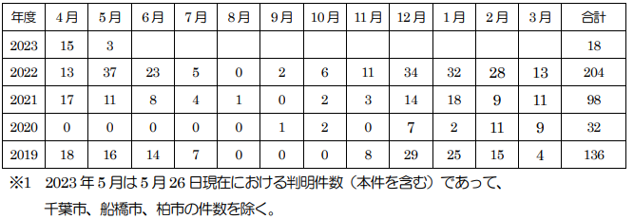
■感染性胃腸炎の集団発生について 令和５年５月２５日 １６：００現在
保健医療局 健康医療部 保健予防課 福岡県福岡市
感染症 ノロウイルス
https://www.city.fukuoka.lg.jp/data/open/cnt/3/110282/1/050525noro.pdf?20230525182113
博多区内の保育施設で、複数の園児及び職員が嘔吐、下痢等の症状を呈しているとの報告があり、医療機関による検査の結果、ノロウイルスが検出された。
１ 博多区内の保育施設
（１）経緯
５月１７日（水） ４名の園児に嘔吐、下痢等の症状が出現。
以後、複数の園児及び職員に嘔吐、下痢等の症状が出現。
５月２３日（火） 当該施設より、複数の園児及び職員が嘔吐、下痢等の症状を呈しており、医療機関による検査の結果ノロウイルスが検出されたと報告があった。
博多保健所が感染拡大防止及び患者等の健康観察の実施を指導した。
５月２５日（木） 博多保健所が有症状者の発生状況を確認し、感染拡大防止を再度指導した。
（２）有症状者の区分 ※( )内の数は、有症状者のうち、ノロウイルスが検出された人数
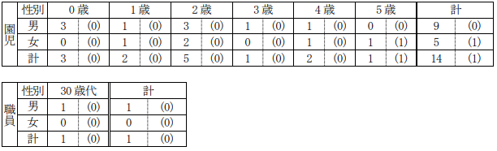
（３）有症状者の発症状況
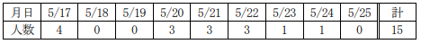
（４）症状 嘔吐、下痢、発熱 ※重症者はなく、全員快方に向かっている。
（５）行政対応
① 施設への感染予防及び拡大防止のための指導を実施。
② 園児及び家族、職員の健康調査及び健康観察を実施するよう施設へ指導。
★その他の感染症★
■
★違反食品★
■輸入冷凍魚から抗菌性物質 業者に回収命令 茨城県
5/26(金) 20:39配信 茨城新聞クロスアイ
https://news.yahoo.co.jp/articles/1d260f79088d73aa09de03f1cd62af45c6a4b6bd
冷凍養殖淡水魚から抗菌性物質 (エンロフロキサシン)の検出について
令 和 ５ 年 ５ 月 2 6 日 生活衛生課食の安全対策室 茨城県
https://www.pref.ibaraki.jp/hokenfukushi/seiei/eisei/documents/20230526kouhyou.pdf
公表年月日 令和５年５月 26 日（金）
商品名及び名称 冷凍養殖淡水魚（FROZEN SPINY EEL）
輸入年月日 令和５年５月８日（月）
原産国名 ベトナム
輸入者の氏名 八千代物産合同会社 代表社員 長坂 裕一郎
営業所所在地 潮来市日の出１-16-39
適用条項 食品衛生法第 13 条第２項違反
行政処分等の内容 食品衛生法第５９条に基づく回収命令
行政処分等の措置状況
令和５年５月 26 日（金）、潮来保健所にて当該製造者に対し「回収命令書」を交付
冷凍養殖淡水魚から抗菌性物質 (エンロフロキサシン)の検出について 2023/5/26 茨城県
保健医療部生活衛生課食の安全対策室
https://www.pref.ibaraki.jp/hokenfukushi/seiei/eisei/documents/20230526press.pdf
令和５年５月 25 日（木）、厚生労働省から、「東京検疫所が行った輸入食品モニタリング検査の結果、茨城県内の輸入者が輸入したベトナム産の「冷凍養殖淡水魚」から、抗菌性物質のエンロフロキサシンが検出された。」旨の通報を受理しました。
当該輸入者を管轄する潮来保健所長はこの通報を受け、本日、食品衛生法に基づき、当該輸入者に対し当該品の回収を命じました。
１ 輸入者
名 称：八千代物産合同会社 代表社員 長坂 裕一郎
住 所：潮来市日の出１-16-39
２ 回収対象品
品 名：冷凍養殖淡水魚（FROZEN SPINY EEL）
輸 出 国：ベトナム
輸入数量：560kg（10kg×56CT）
輸入年月日：令和５年５月８日（月）
３ 検査結果
抗菌性物質（エンロフロキサシン）0.14ppm 検出（食品に含有してはならない。）
４ 出荷先及び出荷数
（１）出荷年月日：令和５年５月 13 日（土）から
（２）出 荷 先：三重県の食品販売店等
（３）出 荷 数：523kg
※残り 37kg の内、3kg は検疫所の検査で使用、10kg は自家消費、24kg は輸入者倉庫に保管中。
５ 県の対応等
・潮来保健所は食品衛生法第 59 条に基づき当該品の回収を命令しました。
・当該品の流通先を管轄する自治体を通じて回収状況の確認を行います。
★その他関連ニュース★
■マカオ、ホテルビュッフェ向けの鯛の刺身からリステリア菌検出
6/1(木) 22:02配信 マカオ新聞
https://news.yahoo.co.jp/articles/41ebec8ae99bc7cec578ab565a2be45e6662b59b
■千葉県が「食中毒注意報」発令 手洗いなど徹底を
6/1(木) 19:51配信 チバテレ 千葉県
https://news.yahoo.co.jp/articles/6963dc11f51048996dc7b11b1c34c2ed536bb62a
■おかゆで食中毒か、15人死亡 ナミビア
6/1(木) 15:03配信 時事通信
https://news.yahoo.co.jp/articles/a5dcdc435a76f5a3e83d70d59805bf4cee833501
■県内の食中毒すでに去年の５倍超 衛生管理の徹底を
06月01日 08時31分 福島 NEWS WEB 福島県
https://www3.nhk.or.jp/lnews/fukushima/20230601/6050022820.html
■「貝毒」基準値超えでホタテ出荷自主規制 岩手県内全海域３４年ぶり
5/31(水) 12:30配信 岩手めんこいテレビ
https://news.yahoo.co.jp/articles/feac8d97944bb2b1af13581dcab1a1258e55b78b
■保育園で給食中に男児が意識不明の重体 愛媛県と新居浜市が指導監査
5/31(水) 11:30配信 朝日新聞デジタル
https://news.yahoo.co.jp/articles/15051e56a70afb90b715ae2aa862e754abf0b428
■性感染症「梅毒」の増加止まらず 最多ペースも「実際はもっと多い」
5/30(火) 20:30配信 朝日新聞デジタル
https://news.yahoo.co.jp/articles/6a1d168d93ef7215333525fda3397e5f2c51af87
■今年度初「食中毒注意報」発令 食べ物の調理加工・保管には十分注意を【佐賀県】
5/30(火) 17:46配信 佐賀ニュース サガテレビ
https://news.yahoo.co.jp/articles/cb28dda01adc1d136cd1852c91de8cb21247ce80
■【感染症情報】ヘルパンギーナが前週比2.2倍に - インフルエンザは過去10年同期比で最多
5/30(火) 14:04配信 医療介護ＣＢニュース
https://news.yahoo.co.jp/articles/4a38bd413570bd5367f1535ad708e480c5d70186
■5月なのに…インフル流行に学校困惑「理由思い当たらず」学級閉鎖も
5/28(日) 6:30配信 毎日新聞
https://news.yahoo.co.jp/articles/66f5cae96c967901f8d7ebcd11a60c745a019e4c
■東京都内の梅毒患者が前年１・５倍、過去最多ペース…「市中感染」広がっている可能性
2023/05/27 11:05 読売新聞オンライン
https://www.yomiuri.co.jp/medical/20230526-OYT1T50239/
■ベトナムハムのボツリヌス食中毒、サンプルから菌は検出されず
2023/05/26 16:58 JST配信
https://www.viet-jo.com/news/social/230526135907.html
■賞味期限半年前の栗きんとん販売 岐阜・中津川物産展で陳列、回収呼びかけ
5/26(金) 7:52配信 岐阜新聞Ｗｅｂ 佐藤先生からいただいた情報です
https://news.yahoo.co.jp/articles/6f68c3395ca5efb49a43c44b8198fa92f84271bb
■【5月26日】野生の「ワラビ」の出荷自粛要請について（林業振興課） 群馬県
更新日：2023年5月26日 佐藤先生からいただいた情報です
https://www.pref.gunma.jp/site/houdou/209214.html
https://www.pref.gunma.jp/uploaded/attachment/156902.pdf
県では、毎年県内に自生しているワラビやタラノメ等の野生の山菜類を採取し、モニタリング検査を実施しています。
今月16日に沼田市（旧白沢村）で採取した野生のワラビから、基準値（100Bq／kg）を超える放射性セシウムが検出されました。
これを受け、本日付で沼田市及び関係者に対し、対象区域内で採取した野生のワラビを流通させないよう出荷自粛を要請するとともに、自家消費についても注意喚起を行いました。
1 出荷自粛要請の内容
要請日 令和5年5月26日
品目 ワラビ（野生）
対象区域 沼田市（旧白沢村に限る（※注））
（※注）沼田市の区域は広範囲に及ぶため、地理的区分が明確な旧市町村単位での出荷自粛要請としました。
（※注）旧沼田市については令和3年5月21日から出荷自粛要請継続中となります。
2 県の対応
「ワラビ（野生）」について、出荷自粛対象区域内のものが出荷されないよう、直売所等の指導を徹底します。
出荷自粛対象区域外のものについても、放射性物質検査を実施し、基準値以下であることを確認の上、出荷販売を行うよう改めて注意喚起し、直売所等への巡回指導を強化します。
今後も計画的にモニタリング検査を実施します。
3 県モニタリング検査結果
県モニタリング検査結果一覧
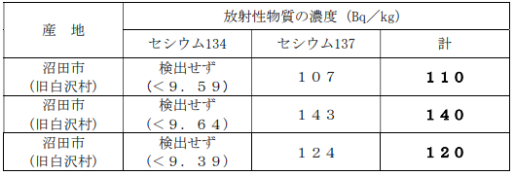
基準値：放射性セシウムの合計100Bq／kg
放射性セシウムの計とは、セシウム134と137を合計し有効数字2桁に四捨五入したものです。
「検出せず」とは同欄下段の（ ）内に記載した検出限界値を下回ったことを示します。
分析機関：株式会社 食環境衛生研究所
分析機器：Ge半導体検出器
最終検査日（結果判明日）：令和5年5月25日
【参考】
山菜類は「野生」と「栽培」に区分されています。
自粛の対象は「野生」のもので「栽培品」ではありませんので御注意ください。
「栽培」とは、肥培管理（施肥、防除、水やり、中耕等を総合的に管理）により安全管理されたものを指し、それ以外のものは「野生」の扱いとなります。
県内の「ワラビ（野生）」の出荷自粛状況は（別紙）のとおりです。
■20230525】宮崎市石崎の杜歓鯨館の温泉施設でレジオネラ属菌が検出されました
2023/5/26 宮崎県宮崎市
https://www.city.miyazaki.miyazaki.jp/city/public_relations/press_material/351415.html
1 概要
宮崎市石崎の杜歓鯨館（指定管理者：みやざきB・Kグループ）が実施した定期水質検査（年2回）で、温泉施設の和風風呂（泡風呂）から、レジオネラ属菌が検出された。
2 検出経緯
・令和5年5月16日（火）
定期水質検査のため検査機関（東洋環境分析センター）が各浴槽水等を採取
・令和5年5月25日（木） 午後0時15分
検査機関からレジオネラ属菌が検出されたと施設の指定管理者に連絡あり
検査機関からの速報値は10CFU/100ml（基準値）10CFU/100ml未満
3 対応等
・令和5年5月25日（木） 午後0時20分
指定管理者から宮崎市保健所、スポーツランド推進課へレジオネラ属菌検出の連絡
・令和5年5月25日（木） 午後0時30分
施設内の全ての温泉施設（男女浴室・福祉風呂）の利用を停止。
・令和5年5月25日（木） 午後1時10分
利用者退館完了
・令和5年5月25日（木） 午後2時30分
宮崎市保健所と指定管理者、スポーツランド推進課にて現地確認
・令和5年5月25日（木） 午後5時30分現在
・健康被害等の連絡は、スポーツランド推進課及び歓鯨館にはなし
4 その他
・施設の消毒、清掃作業を行い、再度水質検査を実施し、再検査の結果、陰性が確認されれば温泉施設の営業を再開予定
・プール、トレーニングルームは引き続き通常営業
■株式会社エーコープ京都中央における牛の個体識別番号の不適正表示に対する措置について
令和5年5月26日 近畿農政局 佐藤先生からいただいた情報です
https://www.maff.go.jp/kinki/press/syouhi/hyouzi/230526.html
農林水産省近畿農政局は、株式会社エーコープ京都中央（京都府京都市左京区岩倉中町395番地。法人番号5130001006004。以下「京都中央」という。）が、特定牛肉に事実と異なる牛の個体識別番号を表示して販売していたことを確認しました。
このため、本日、京都中央に対し、牛トレーサビリティ法に基づき、表示の是正と併せて、原因の究明・分析の徹底、再発防止対策の実施等について勧告を行いました。
1.経過
農林水産省近畿農政局が、令和4年5月19日から令和5年4月26日までの間、京都中央に対し、牛の個体識別のための情報の管理及び伝達に関する特別措置法（平成15年法律第72号。以下「牛トレーサビリティ法」という。）第19条第3項の規定に基づく立入検査を行いました。
この結果、農林水産省近畿農政局は、京都中央が、特定牛肉について事実と異なる個体識別番号を表示し、少なくとも令和4年1月7日から5月31日までの間に687.57kgを販売業者、外食業者又は一般消費者に販売したことを確認しました（別紙1参照）。
2.措置
京都中央が行った上記1の行為は、牛トレーサビリティ法第15条第1項の規定に違反するものです（別紙2参照）。
このため、農林水産省は、京都中央に対し、牛トレーサビリティ法第18条第2項の規定に基づき、以下の内容の勧告を行いました。
勧告の内容
（1）現在保持している特定牛肉について、直ちに個体識別番号の表示の点検を行い、適正に表示していない特定牛肉が発見された場合には、速やかに牛トレーサビリティ法に従って、適正な表示に是正した上で販売すること。
（2）販売した特定牛肉について、事実と異なる個体識別番号の表示をしたことの主な原因として、正しい情報を提供するという意識、牛トレーサビリティ制度に対する認識及び法令遵守に対する意識の欠如が考えられるとともに、不適正表示を防止するための管理体制及び商品管理システムの不備があると考えられることから、これらの事項を点検し、原因の究明・分析を実施すること。
（3）（2）の結果を踏まえ、個体識別番号の表示に関する責任の所在を明確にするとともに、特定牛肉への適正な個体識別番号の表示について確実にチェックできる管理体制及び商品管理システムを整備するなどの再発防止のための対策を適切に実施すること。これにより、今後、販売する特定牛肉について、牛トレーサビリティ法に違反する不適正な表示を行わないこと。
（4）全役員及び全従業員に対して、牛トレーサビリティ制度についての啓発を行い、その遵守を徹底すること。
（5）（1）から（4）までに基づき講じた措置について報告書にとりまとめ、令和5年6月26日までに農林水産大臣宛てに提出すること。
添付資料
別紙1 不適正表示の内容(PDF : 49KB)
https://www.maff.go.jp/kinki/press/syouhi/hyouzi/attach/pdf/230526-1.pdf
別紙2 牛の個体識別のための情報の管理及び伝達に関する特別措置法（抜粋）(PDF : 80KB)
https://www.maff.go.jp/kinki/press/syouhi/hyouzi/attach/pdf/230526-2.pdf
参考 株式会社エーコープ京都中央の概要(PDF : 46KB)
https://www.maff.go.jp/kinki/press/syouhi/hyouzi/attach/pdf/230526-3.pdf
■二枚貝の毒化（貝毒）について【注意】 2023/5/25 徳島県
https://www.pref.tokushima.lg.jp/ippannokata/sangyo/suisangyo/7217064/
現在、阿南市橘湾において，二枚貝の出荷自主規制の指導を行っています。
この海域で採取された二枚貝を食べると，食中毒を起こす可能性があります。
健康被害防止のため、出荷自主規制の指導の対象水域で採捕された二枚貝の喫食は避けてください。
貝毒検査の結果
出荷自主規制の対象水域（5/25） (PDF:101 KB)
※安全な状況になりましたら，県ホームページでお知らせします。
■舞鶴湾産二枚貝の自主回収及び出荷自主規制について(お知らせ）
2023.05.25
http://ktgyokyo.jf-net.ne.jp/%e8%88%9e%e9%b6%b4%e6%b9%be%e7%94%a3%e4%ba%8c%e6%9e%9a%e8%b2%9d%e3%81%ae%e8%87%aa%e4%b8%bb%e5%9b%9e%e5%8f%8e%e5%8f%8a%e3%81%b3%e5%87%ba%e8%8d%b7%e8%87%aa%e4%b8%bb%e8%a6%8f%e5%88%b6%e3%81%ab%e3%81%a4/
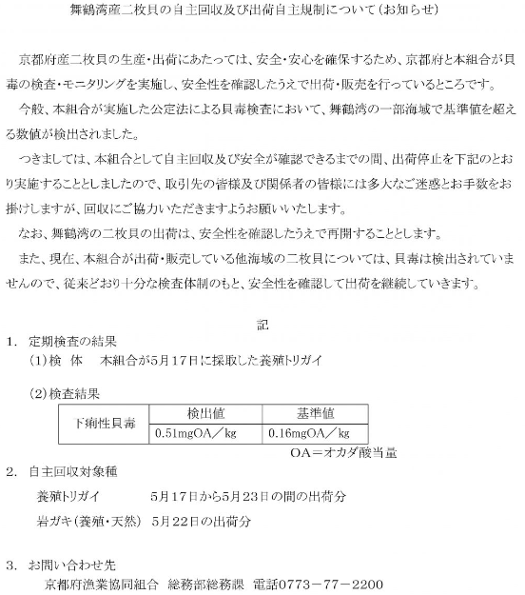
■青森県暖流系海域産付着性二枚貝(カキを除く)の出荷自主規制措置を講じます。 2023/5/25
https://www.pref.aomori.lg.jp/release/2023/73692.html
内容
今般、標記海域産の付着性二枚貝(カキを除く)の指標種であるムラサキイガイから、国の規制値を超える下痢性貝毒が検出されたため、本日付けで当該海域産の付着性二枚貝について、出荷の自主規制の措置を講じましたのでお知らせします。
1検査機関:一般財団法人青森県薬剤師会 食と水の検査センター
2検査対象:付着性二枚貝(カキを除く)の指標種であるムラサキイガイ
3検査結果
・海域名 青森県暖流系海域
・採取年月日 令和5年5月22日
・検査年月日 令和5年5月25日
・下痢性毒力 0.41OA当量/kg
※規制値:下痢性貝毒値0.16mgOA当量/kg
※下痢性貝毒の主な症状:消化器系の障害で、下痢、吐気、嘔吐、腹痛。通常は3日以内に回復し、後遺症はなく、死亡例もない。
日程 2023年05月25日
お問い合わせ 水産振興課 栽培・資源管理グループ 総括主幹 清藤真樹 0177349594
■青森県陸奥湾西部海域産養殖ホタテガイの出荷自主規制措置を講じます。 2023/5/25
https://www.pref.aomori.lg.jp/release/2023/73690.html
内容
本県では県産貝類の出荷に当たり、食品としての安全性を監視するため定期的に貝毒検査を実施し、貝毒監視に努めているところですが、今般、標記海域産の養殖ホタテガイから、国の規制値を超える下痢性貝毒が検出されたため、令和5年5月25日付けで当該海域産養殖ホタテガイについて、出荷の自主規制の措置を講じましたのでお知らせします。
なお、青森県漁業協同組合連合会が指定した処理場(水産加工場)において、有毒部分(中腸線(通称ウロ))を除去した製品については、出荷が可能となっています。
1検査機関:一般財団法人青森県薬剤師会 食と水の検査センター
2検査対象:養殖ホタテガイ
3検査結果
・海域名 青森県陸奥湾西部海域
・採取年月日 令和5年5月22日
・検査年月日 令和5年5月25日
・下痢性毒力0.20mgOA当量/kg
※規制値:下痢性貝毒値0.16mgOA当量/kg
※下痢性貝毒の主な症状:消化器系の障害で、下痢、吐気、嘔吐、腹痛。通常は3日以内に回復し、後遺症はなく、死亡例もない。
日程 2023年05月25日
お問い合わせ
水産振興課 栽培・資源管理グループ 総括主幹 清藤真樹 017-734-9594
■東京のコロナ患者報告数が前週比1.5倍に - 都がモニタリング分析を公表
5/25(木) 17:43配信 医療介護ＣＢニュース
https://news.yahoo.co.jp/articles/308d0f09b8c48c99265ada0cc7e844ca3158f69a

